- 新建集团
1.1 综合营业-集团客户360视图-注册

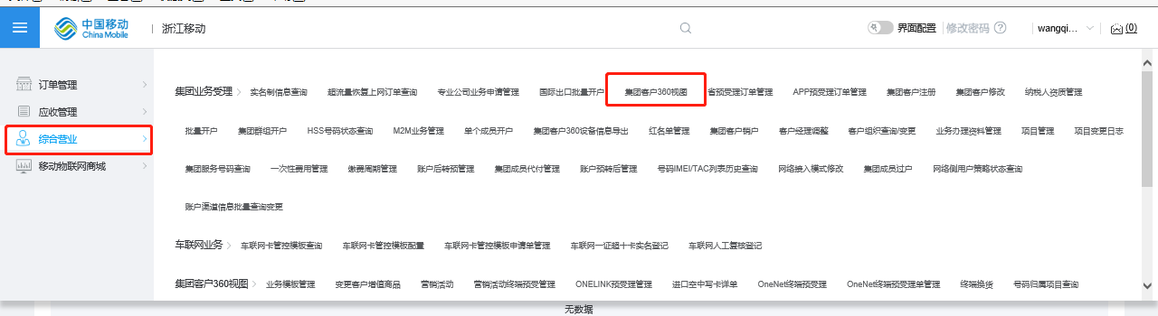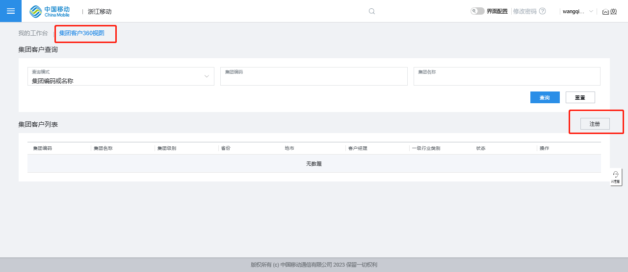
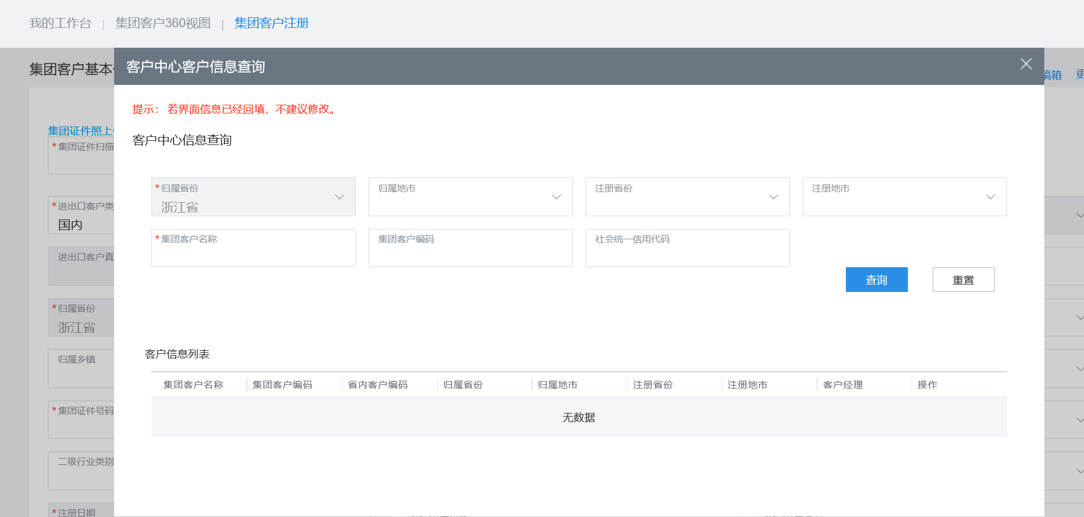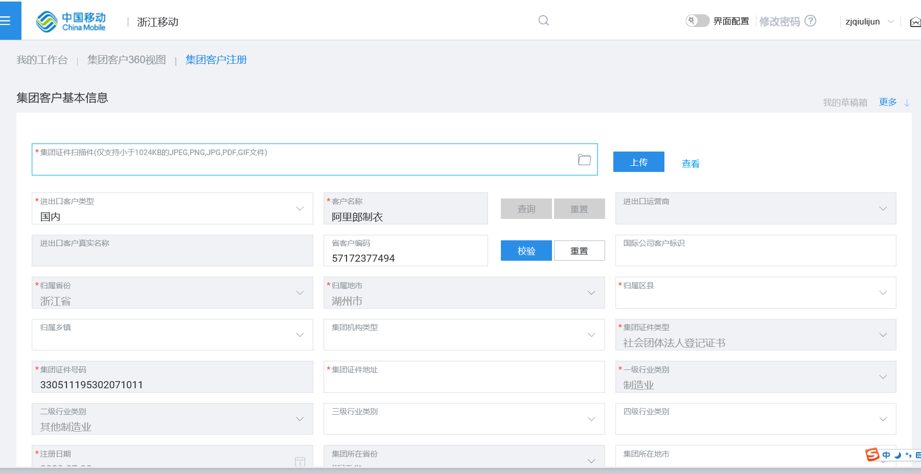按实际情况填写集团信息注册
- 新建项目：
2.1登陆CMIOT，点击左上角菜单按钮>综合营业>项目管理
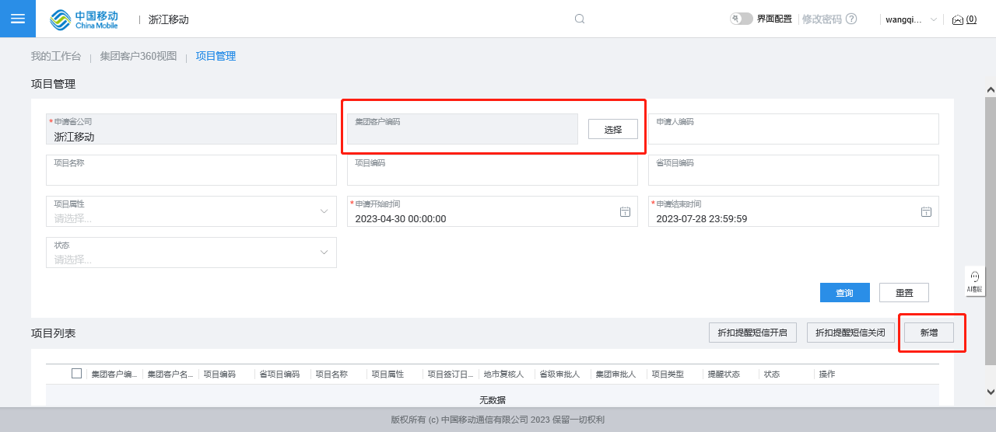

2.1项目基础内容填写
2.1.1 选择对应集团
2.1.2 按需填写项目名称、签订日期、开卡最大数量。
2.1.3 总部批复文号填写营销案工单号（若无营销案，则提供其他邮件批复等证明材料，批复文号可以用符合校验规则的字符串代替，能通过系统校验即可）。
2.1.4 选择对应地市复核人
2.1.5 上传相关附件：营销案审批流程截图。
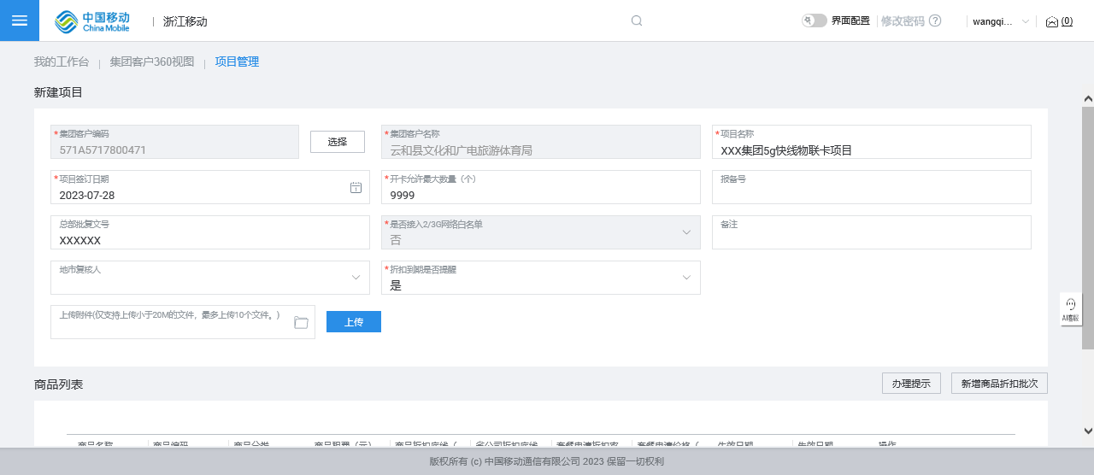

2.2折扣申请，因5G快线为标准资费且不允许打折，可以不新建折扣批次。确定无误后提交项目审核。

- 新建账户
3.1综合营业-集团客户360视图-选择集团-账户-新建账户
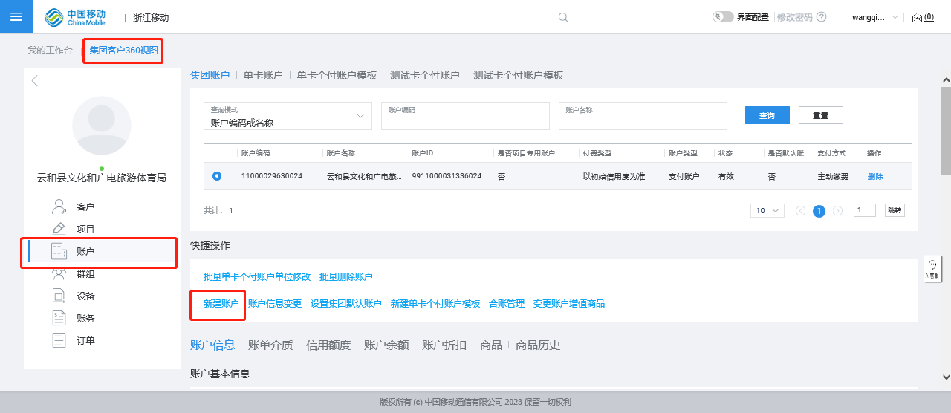
3.2按需填写账户信息；项目选择新建的项目，账户折扣-添加账户折扣批次，选择项目内主商品折扣
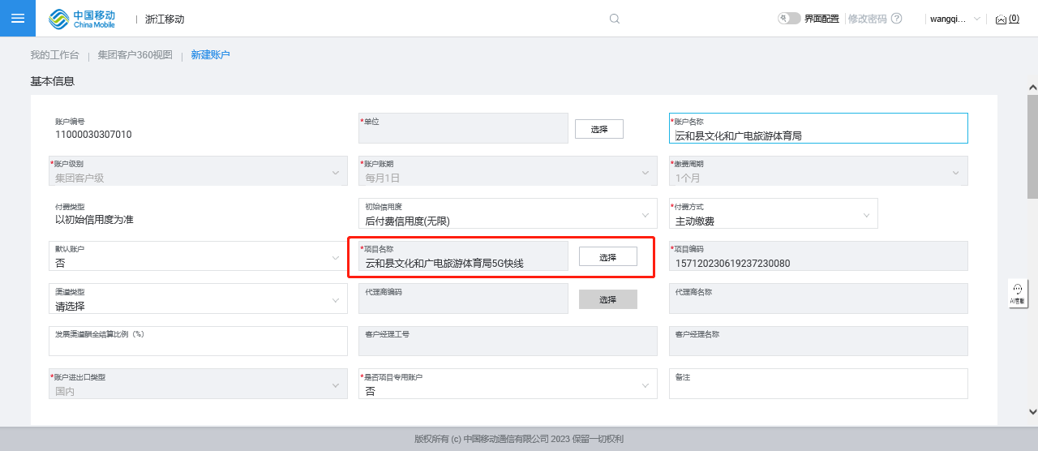
选择账单介质，设置联系方式。
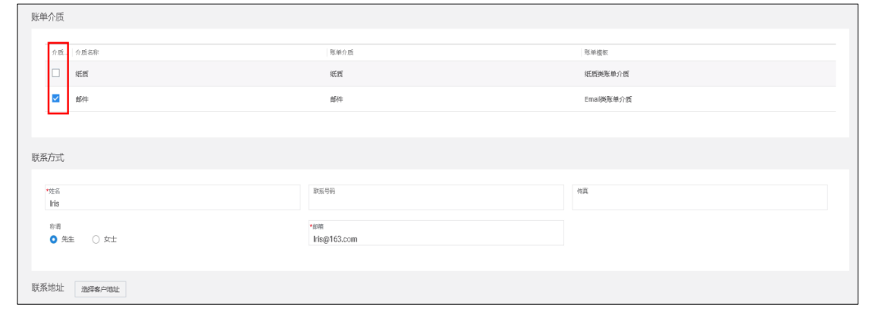
集团经办人实名制认证。创建账户需进行实名认证。点击提交，完成集团客户注册。
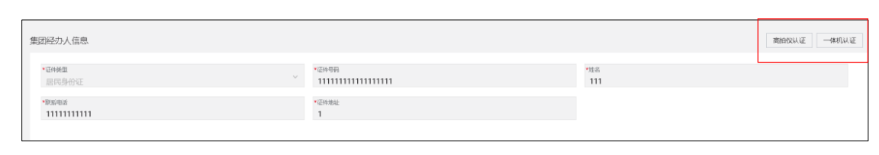

- 号码制卡、备卡
由市公司物联网管理员配合相关操作
4.1制卡
路径：OA首页-物联网业务管理（新）
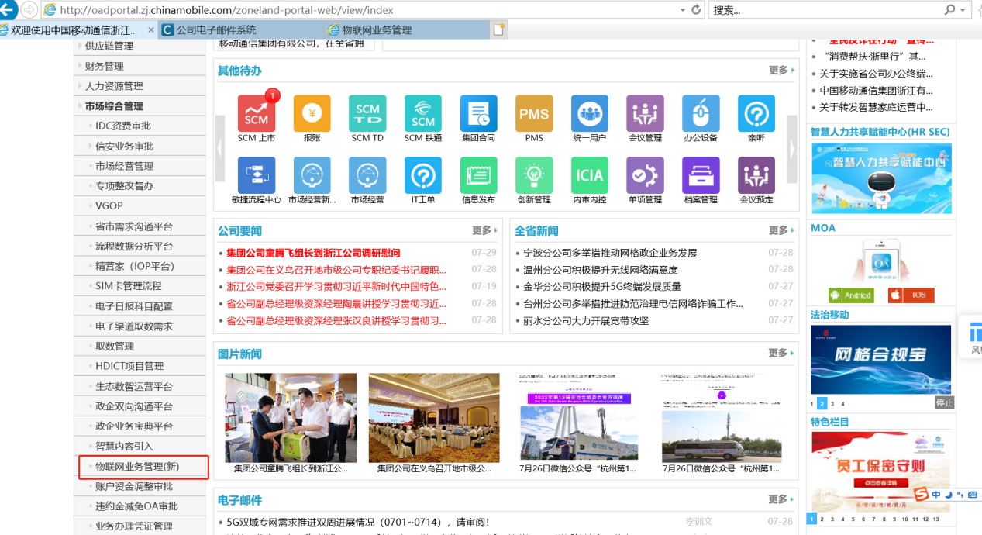路径：点击“物联卡制卡申请”进入填写界面
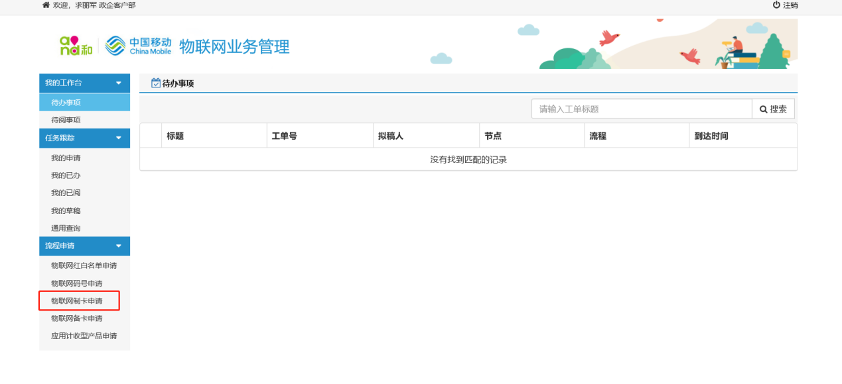
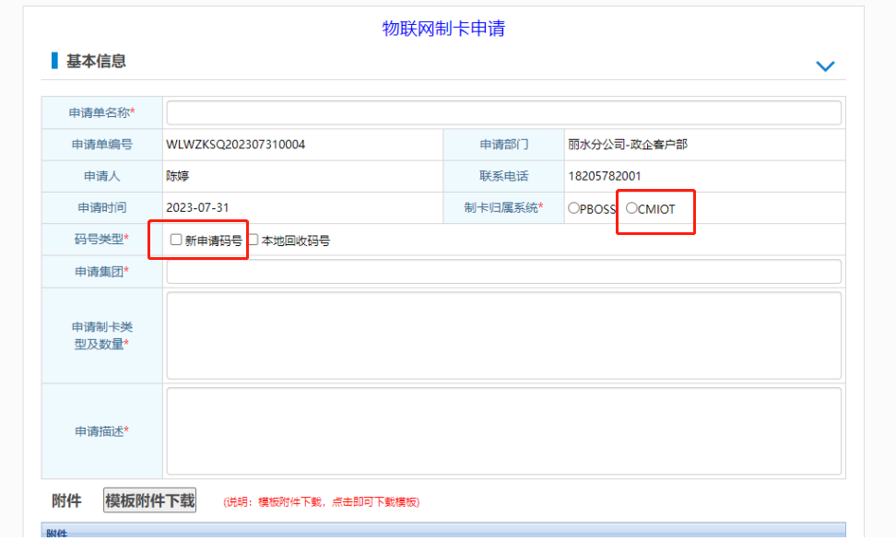
说明：
- 申请单名称中必须注明是空中写卡，申请单名称按以下格式填写：XX分公司XXX客户5G快线卡数据申请（eSIM空中写卡，不制作实体卡）
- 制卡归属系统：CMIOT
- 码号类型：新申请号码
- 申请制卡类型及数量：制卡类型为M2M芯片卡，即eSIM卡，数量填写该集团客户下5G快线的实际使用量。
- 申请描述：根据实际情况提供
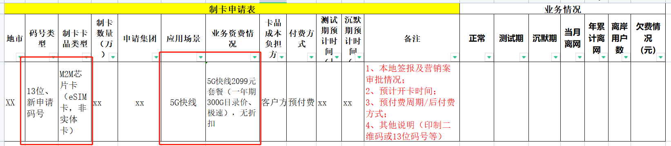
注：码号类型、制卡卡片类型、应用场景、业务资料情况按上述模板红框示范填写。其他内容按实际情况填写。

4.2备卡
路径：点击“物联网备卡申请”进入。需准备以下材料备查：营销案、客户预付费证明
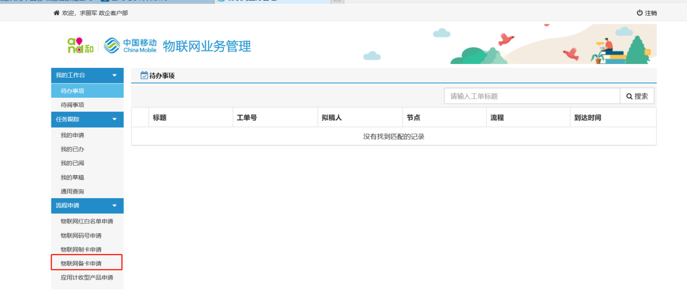
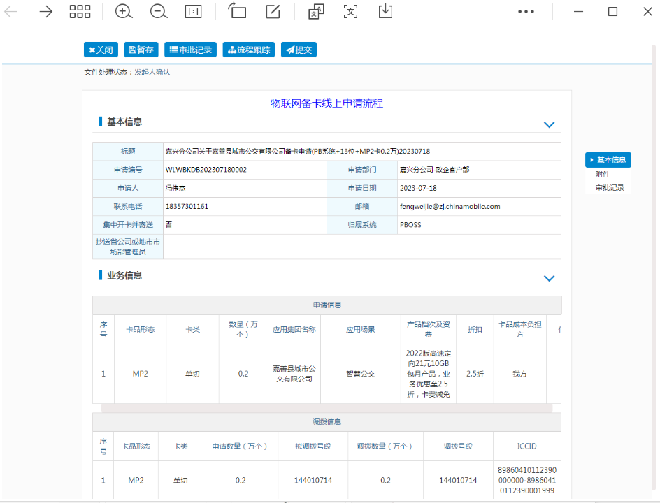
注：
- 工单标题必须注明是空中写卡，标题名称按以下格式填写：XX分公司XXX客户5G快线备卡申请（eSIM空中写卡，不制作实体卡）
- 卡品形态：空中写卡；
- 卡类：eSIM卡；
- 其他参照制卡表格填写。

- 批量开户
5.1综合营业-批量开户
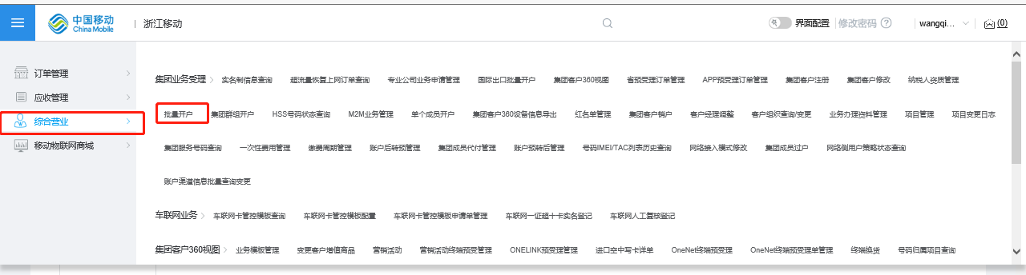
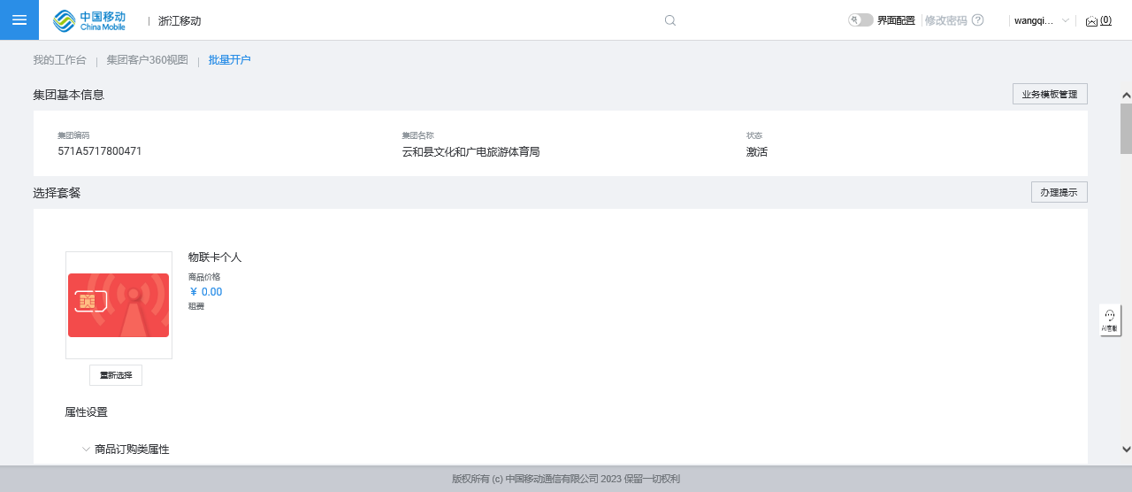
5.2用户类别选择4/5G SA用户，销售模式选择“卡+终端”
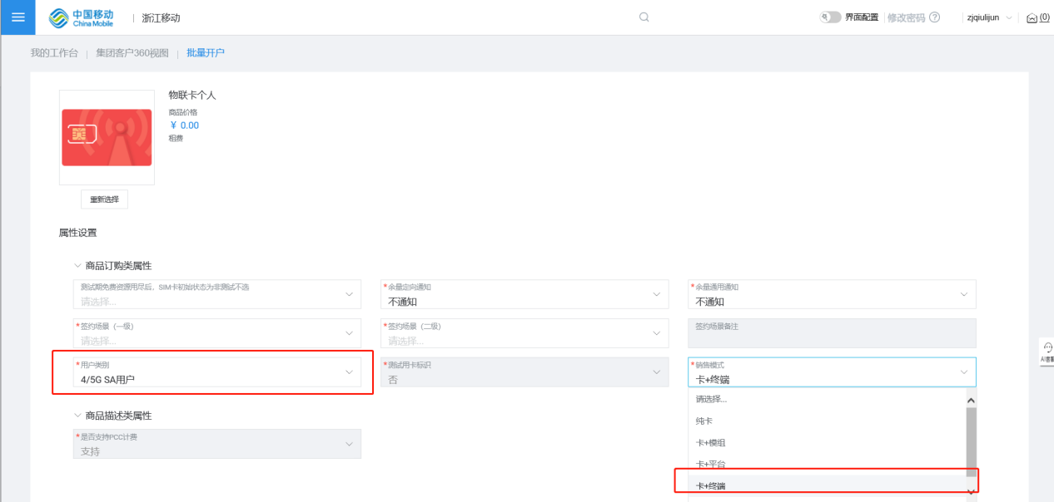
5.3 SIM卡初始状态选择可测试，选择项目、账户信息模式选择集团统付
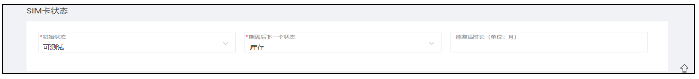
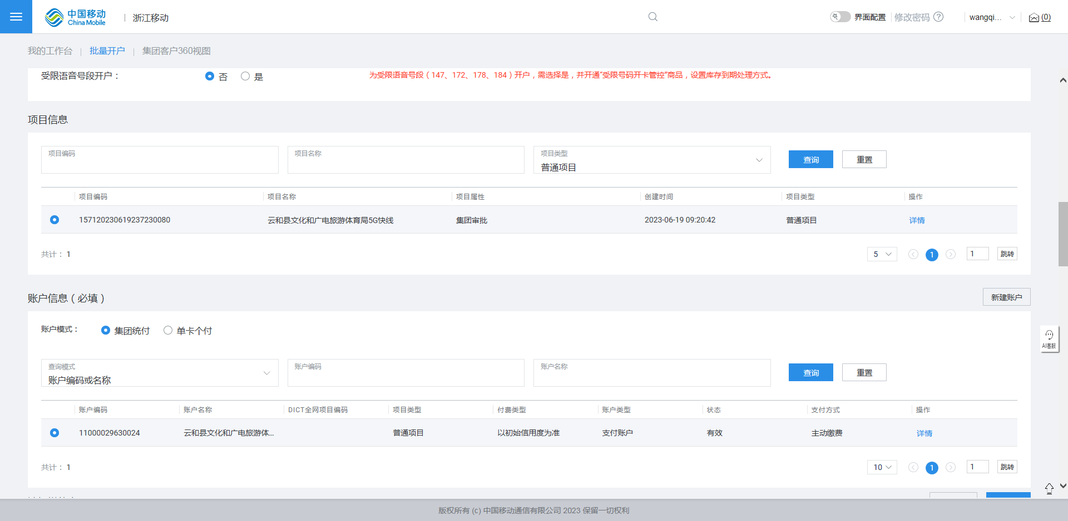
5.4选择增值商品。
5.4.1订购【通用数据通信服务（4/5G SA）】。
在“选择增值商品”中，搜索通用数据，订购【通用数据通信服务（4/5G SA）】，通用DNN请根据图片内容填写，PCRF策略新增关停调速，配置内容根据图片内容填写。
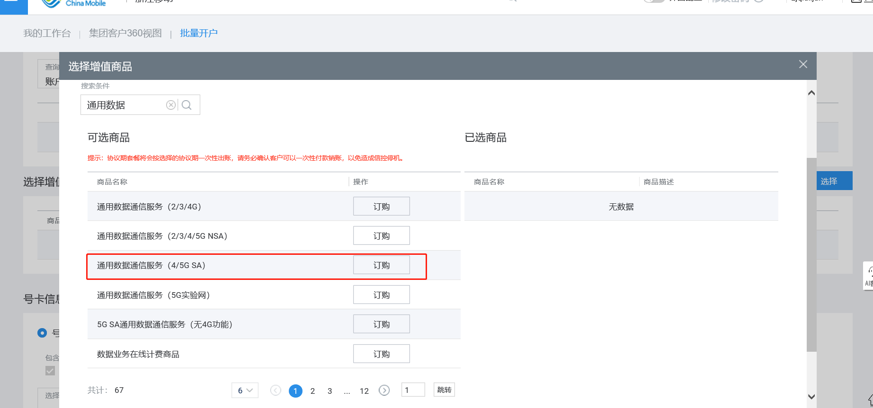
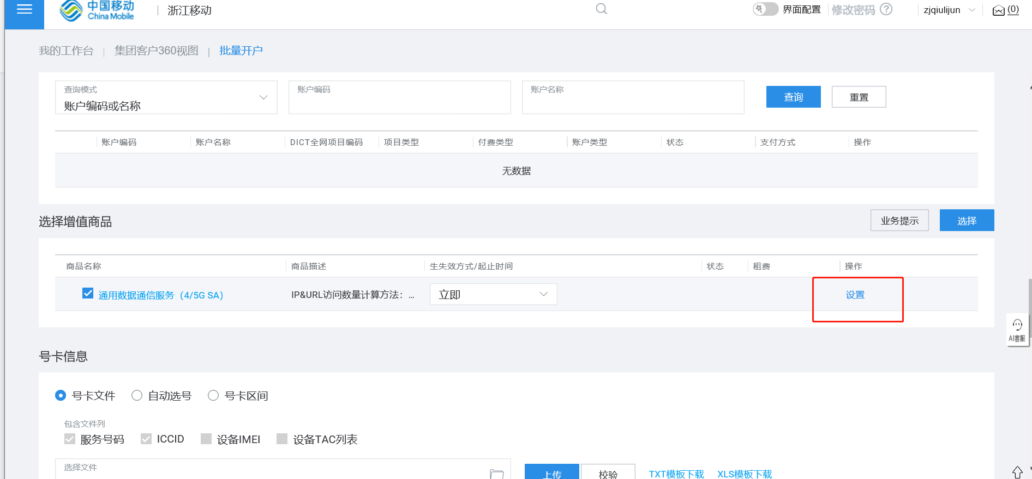
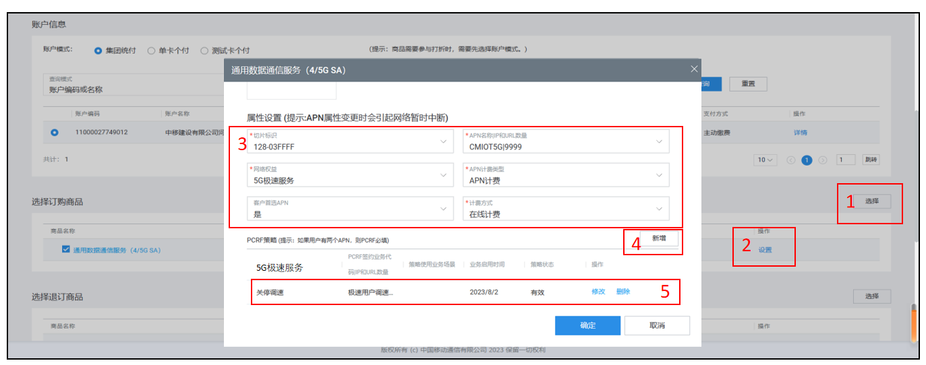
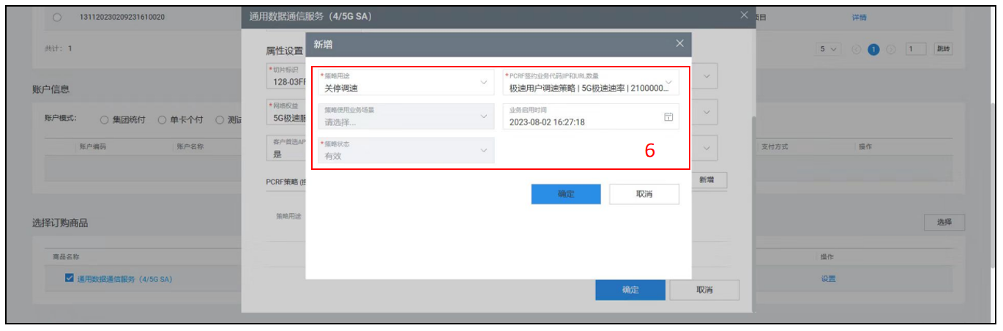

继续选择订购商品【物联卡测试期商品包】，推荐选择【30天500M测试期套餐（5G NSA/SA）】（无须审批）
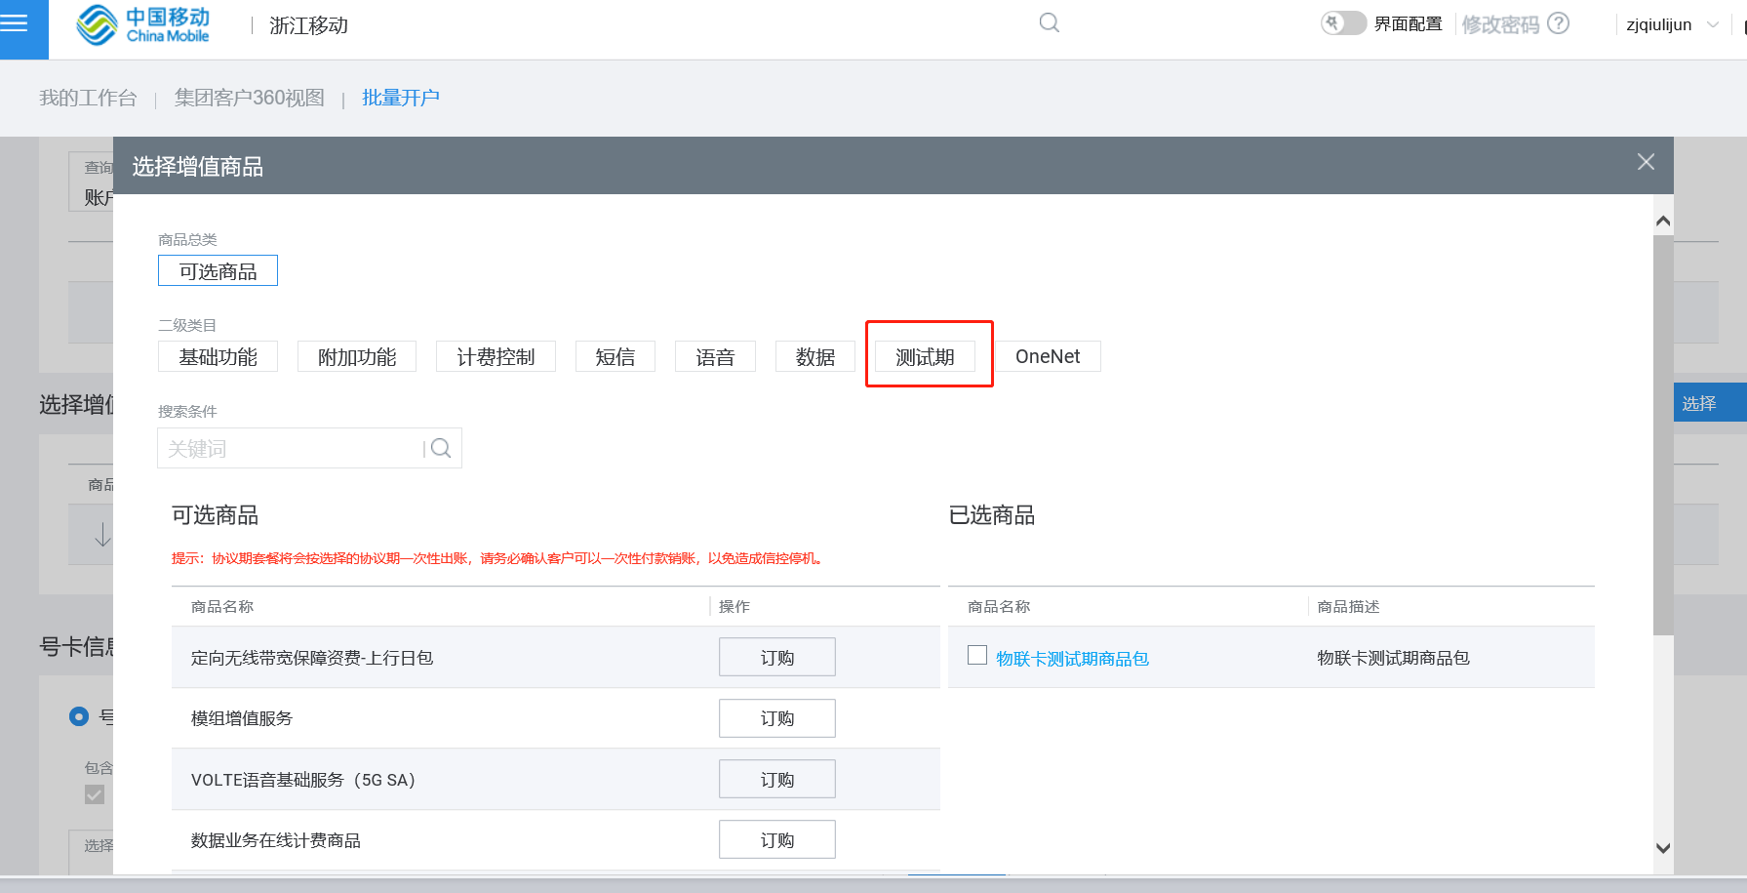
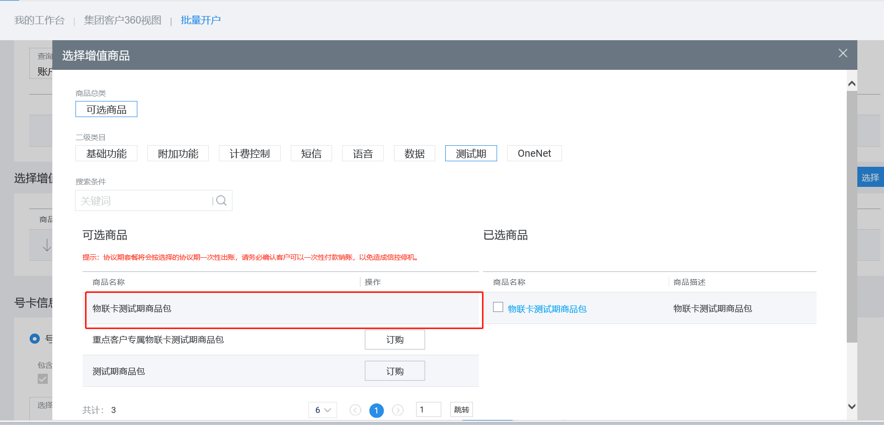
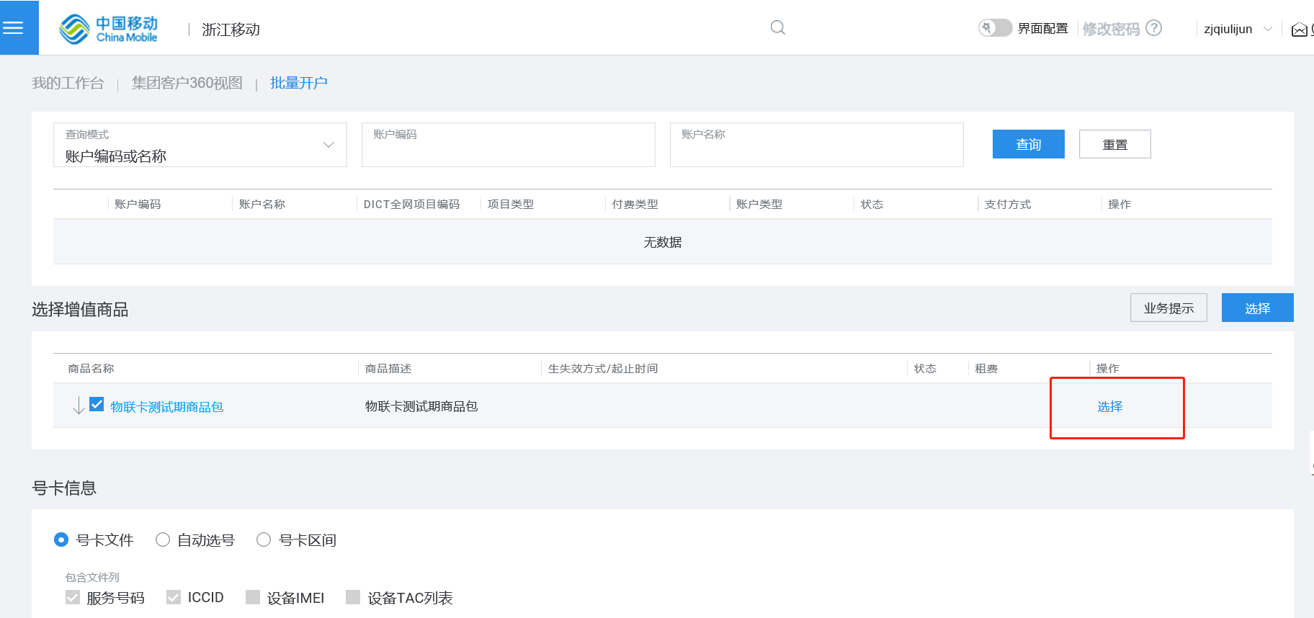
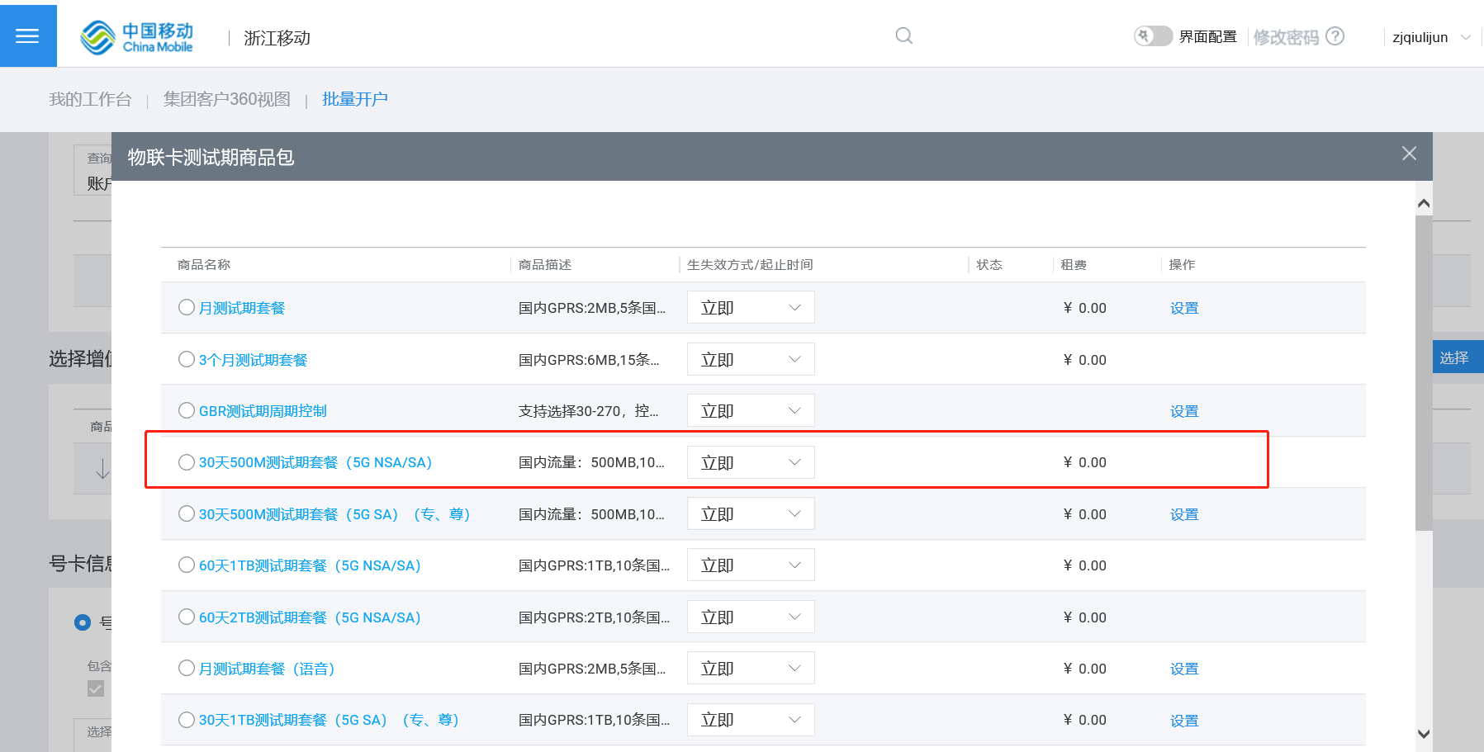
5.4.2 继续订购5G快线产品
在“选择增值商品”中，搜索5G快线，选择“B1 5G快线套餐包”，点击“订购”
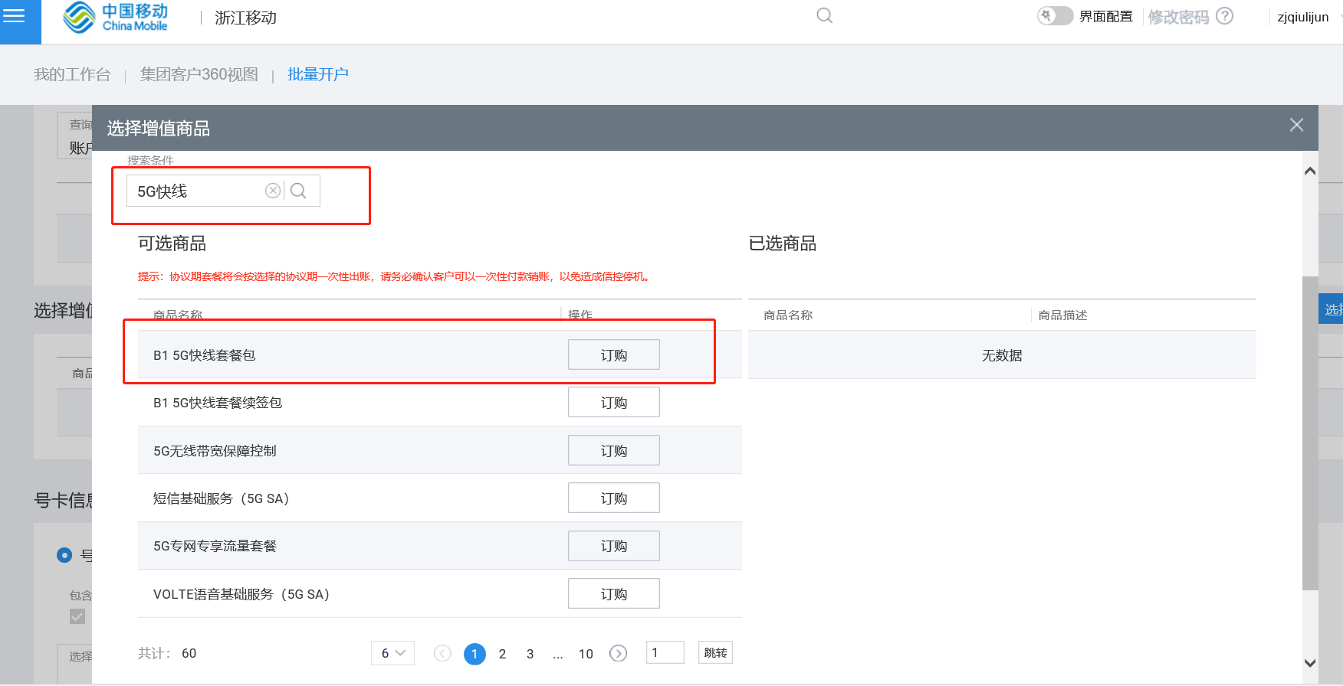

点击“选择”
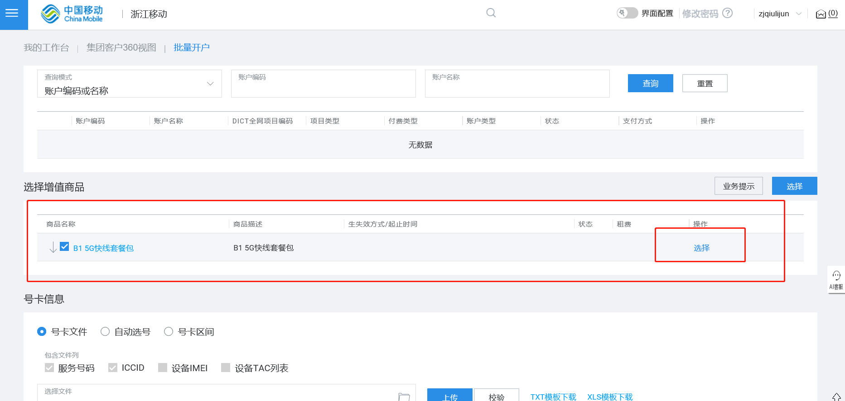

在弹出的界面中选择需要订购的套餐，然后点击“确定”
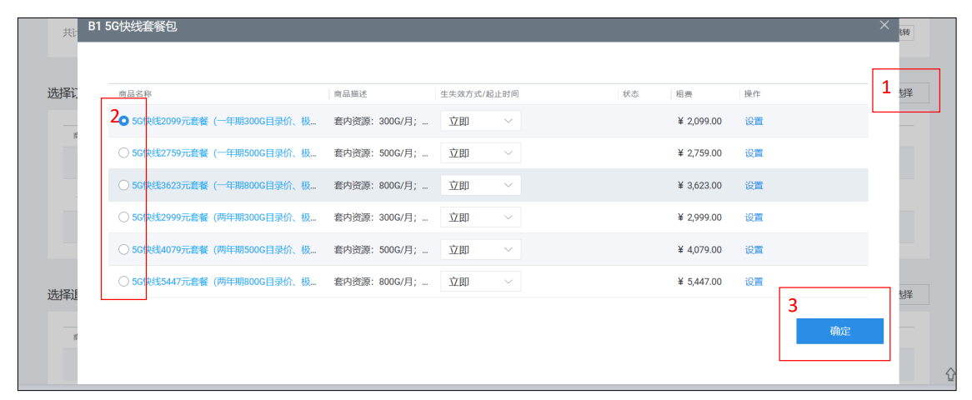
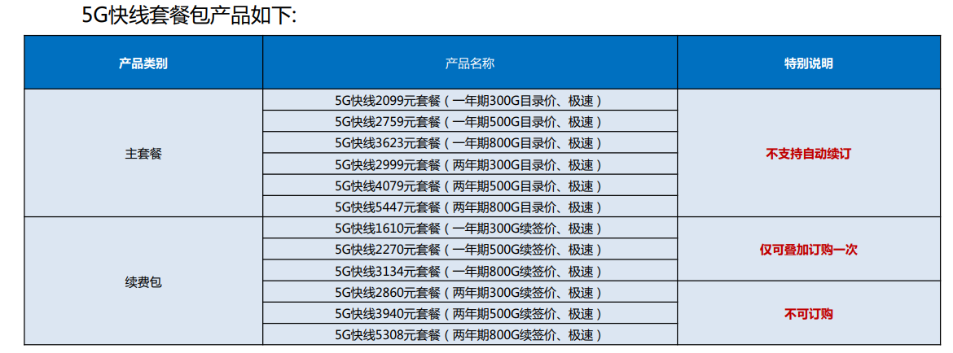

如下图，点击“设置”，主套餐到期自动续订选择为“否”
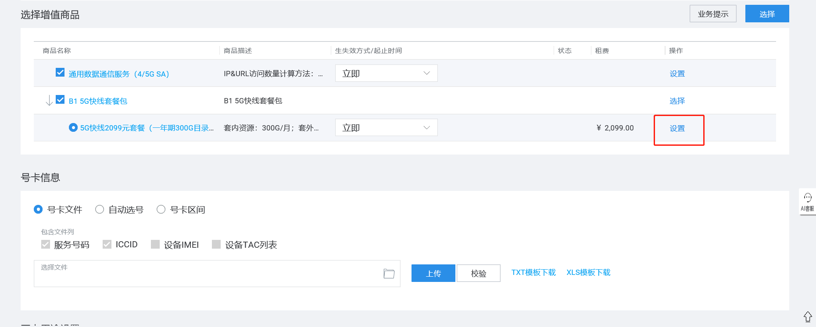
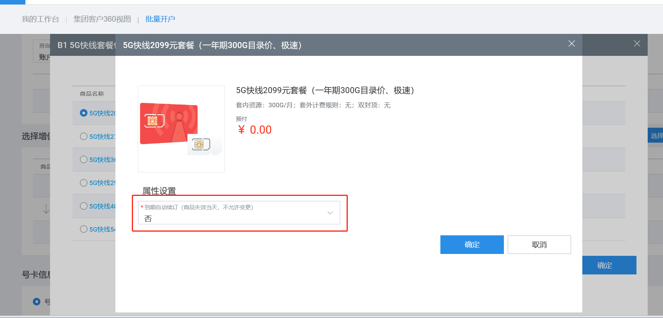

5.4.3 继续订购【技术管控商品包】
在“选择增值商品”中，搜索“技术管控商品包”，点击“订购”
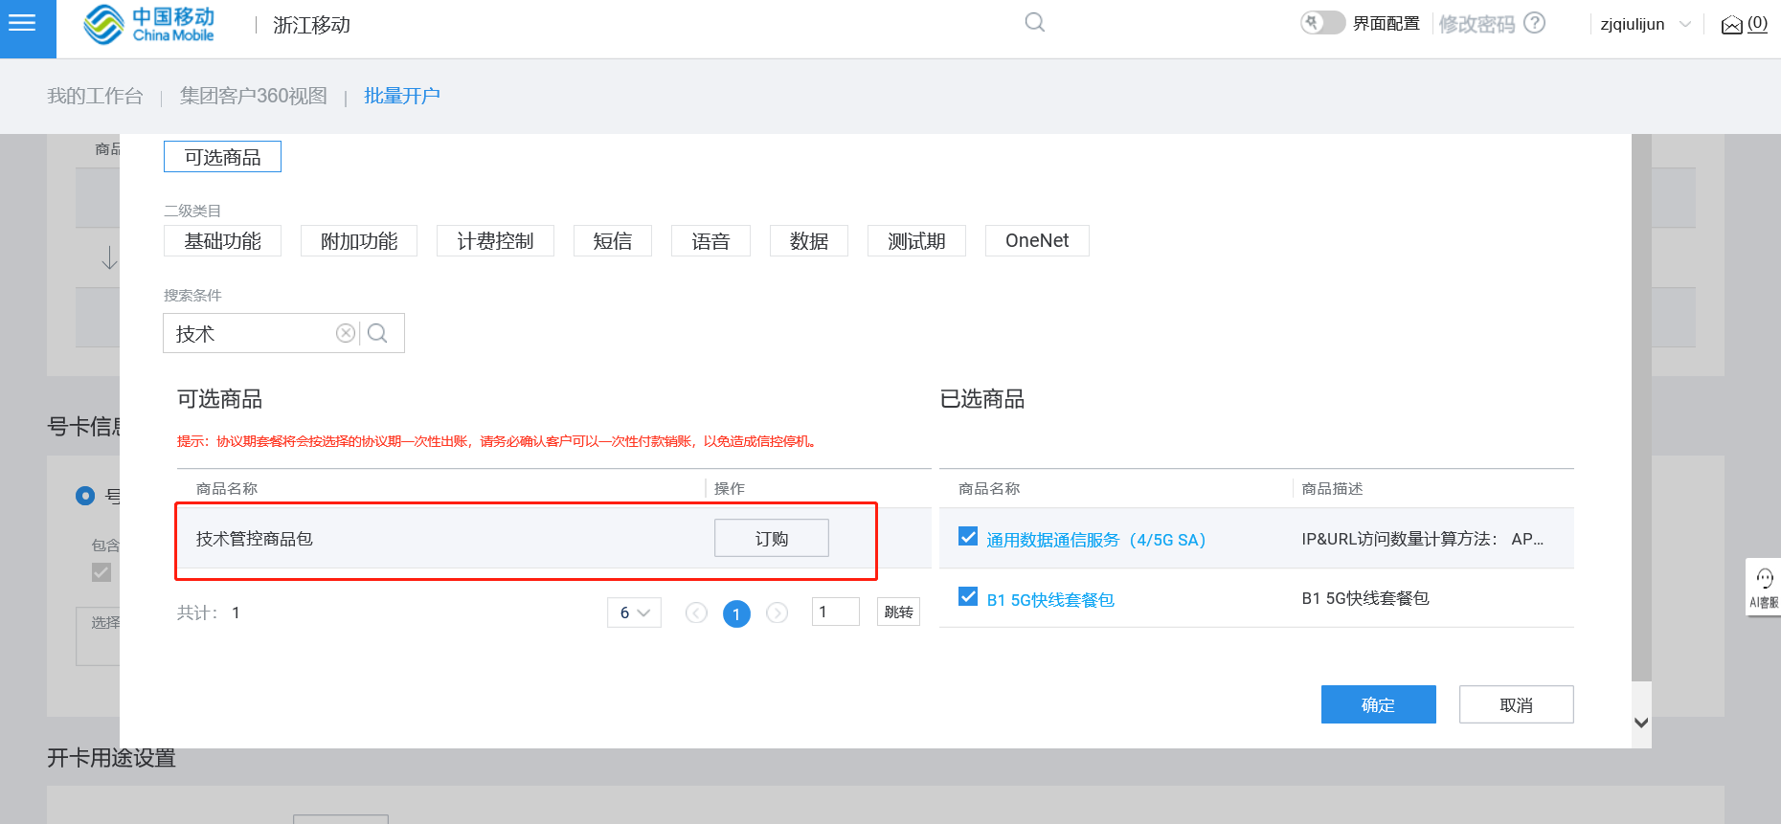
点击“选择”，在弹出的对话框中选择“场景四”
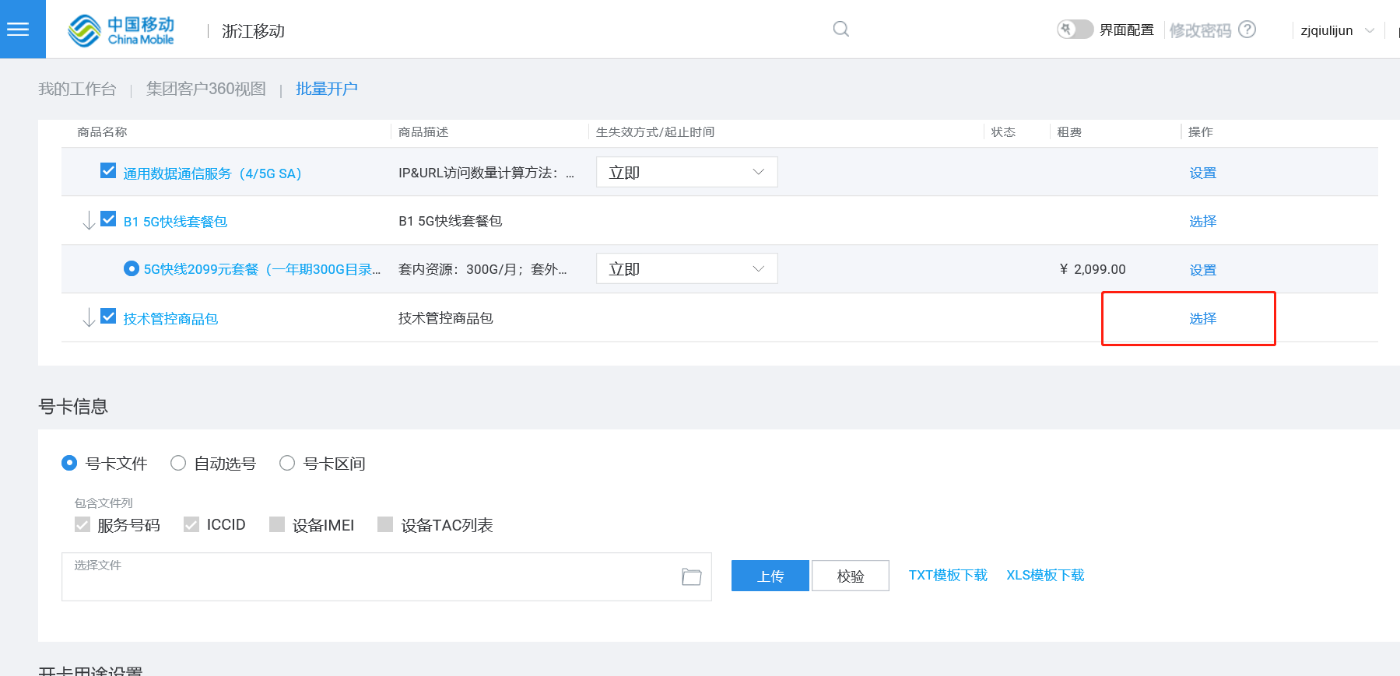
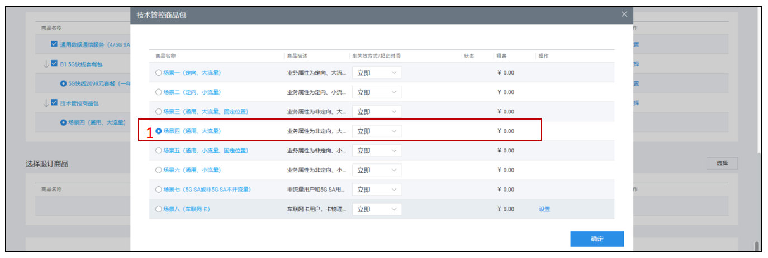


5.4.4 继续订购【机卡绑定】
在“选择增值商品”中，搜索“机卡绑定”，点击“订购”

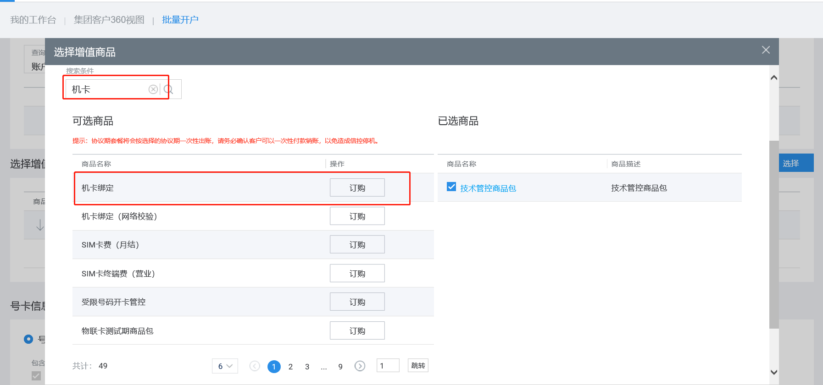
点击“设置”，选择【首话激活】、【绑定IMEI】
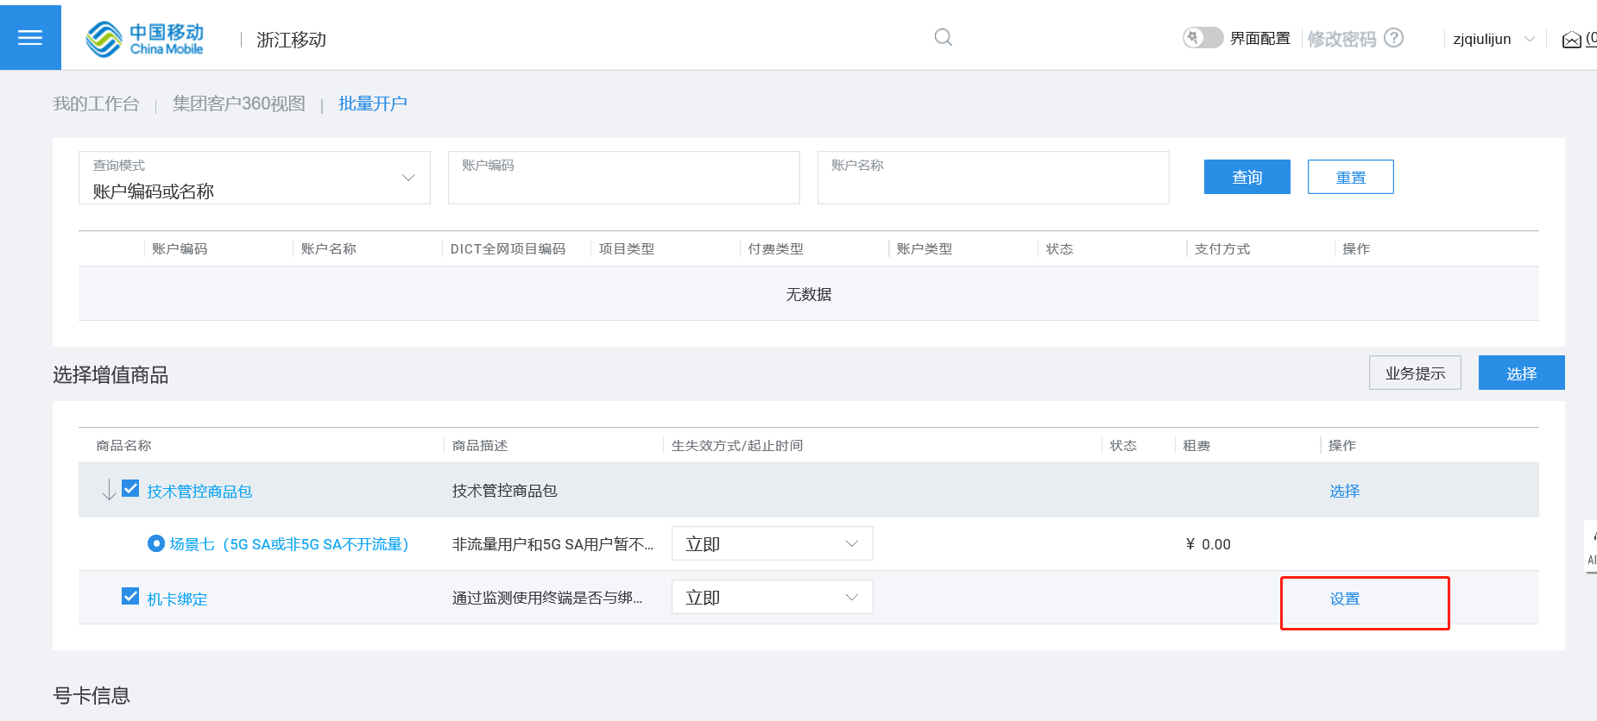
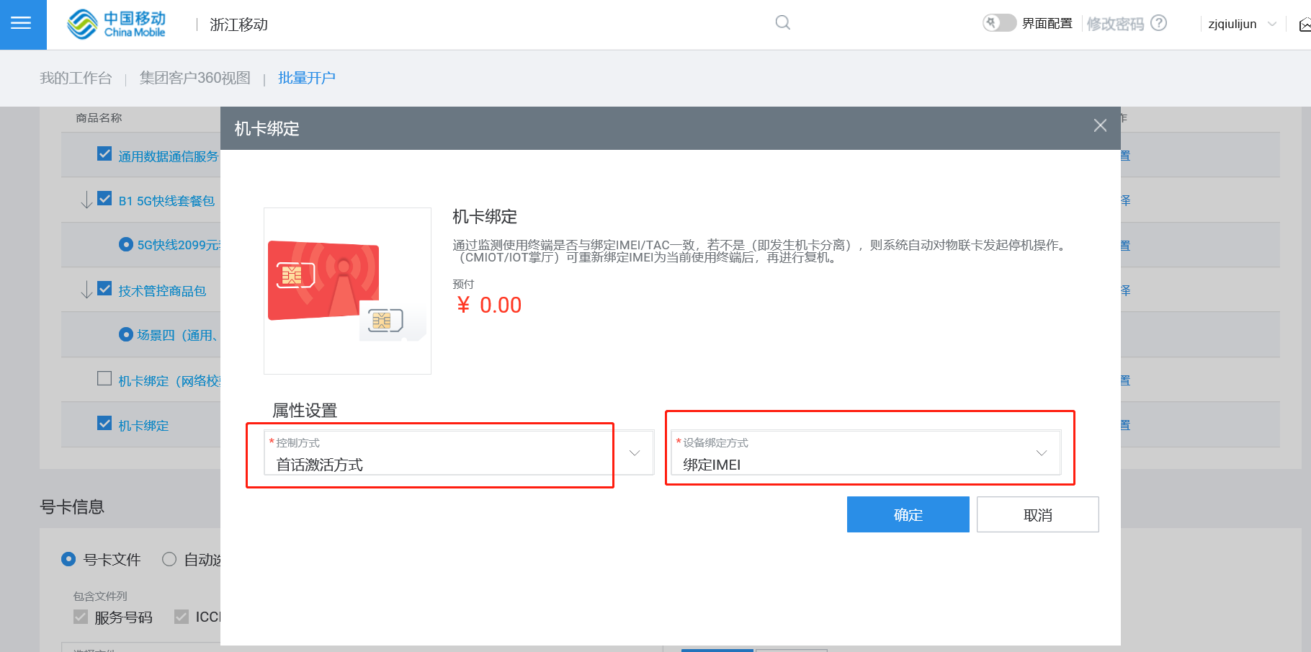

5.4.5 继续订购【区域限制（50 TAC/LAC码）】
在“选择增值商品”中，搜索“区域限制（50 TAC/LAC码）”，点击“订购”
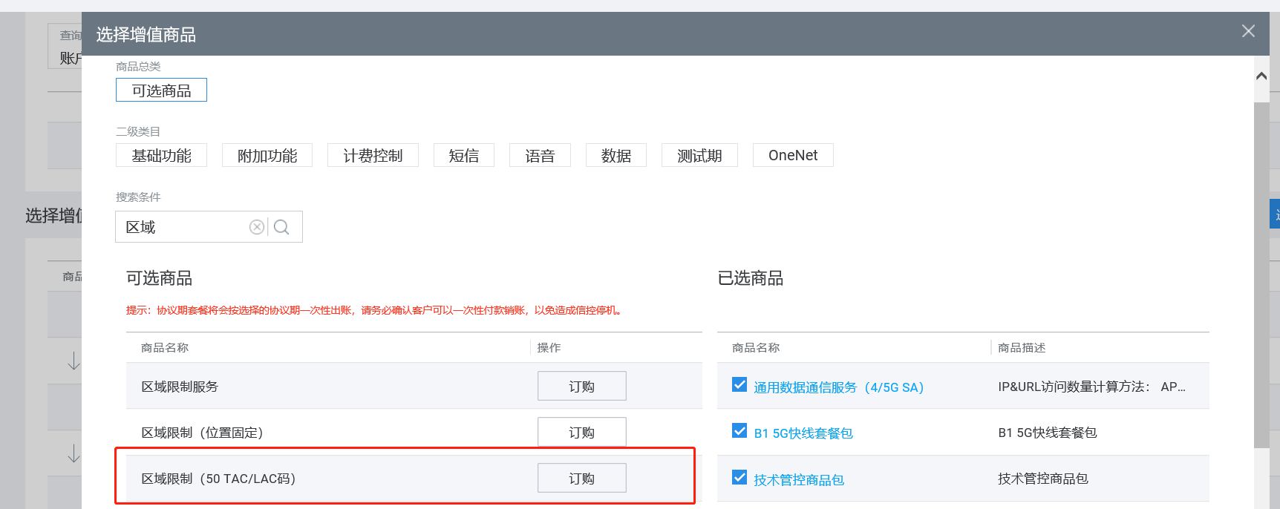
5.4.6 继续【受限号码开卡管控】设置【到期销户】、【允许】
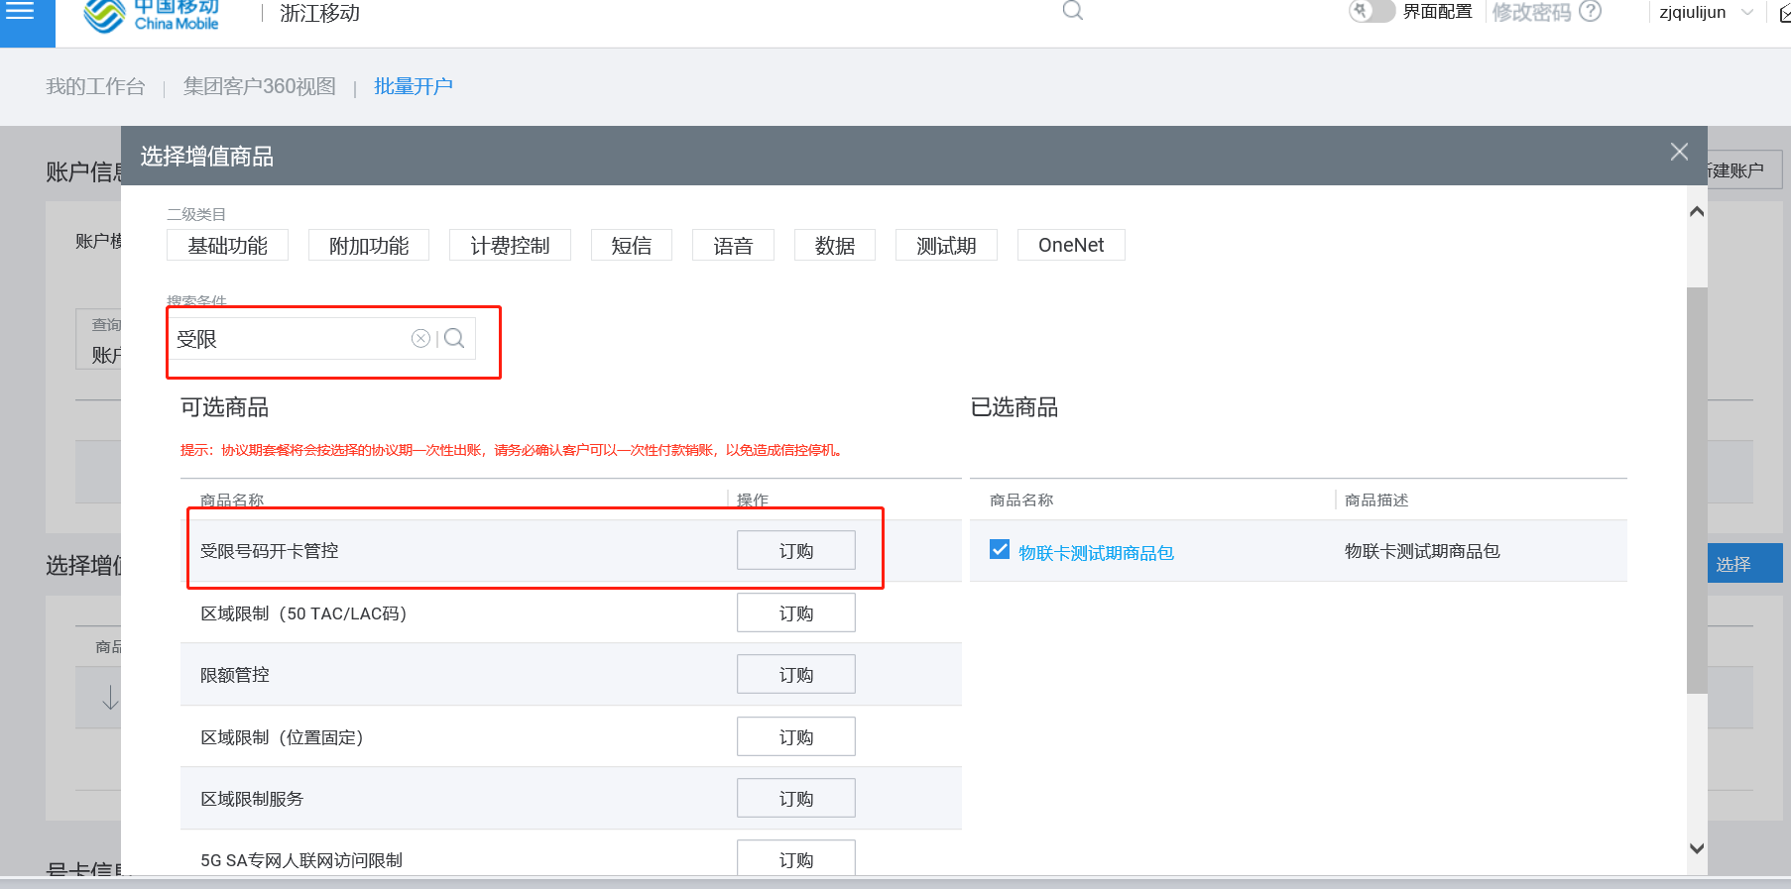
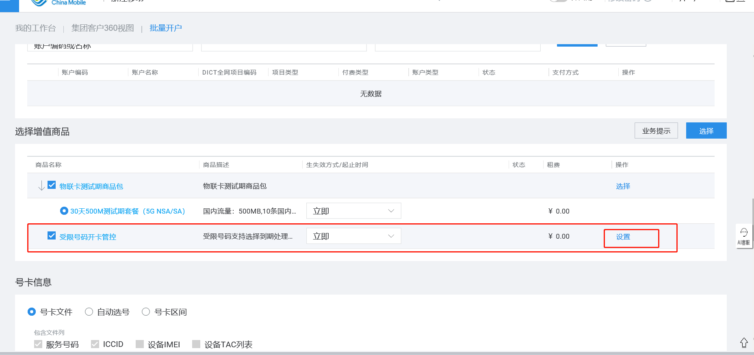
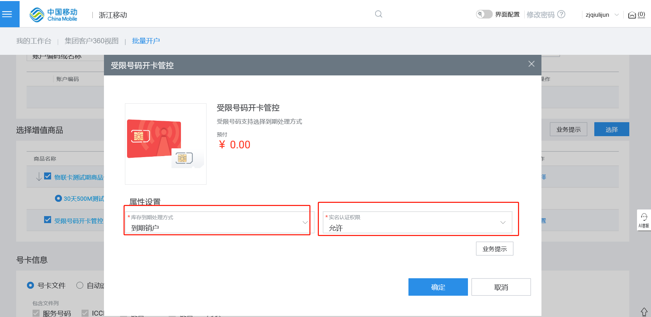
5.4.7 继续订购【5G SA专网人联网访问限制】设置【禁止访问】
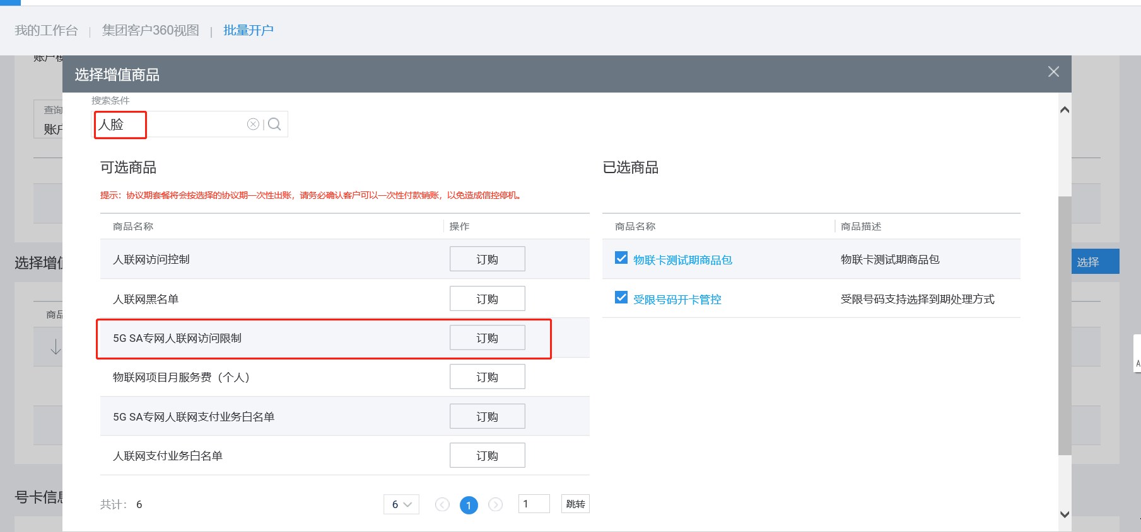
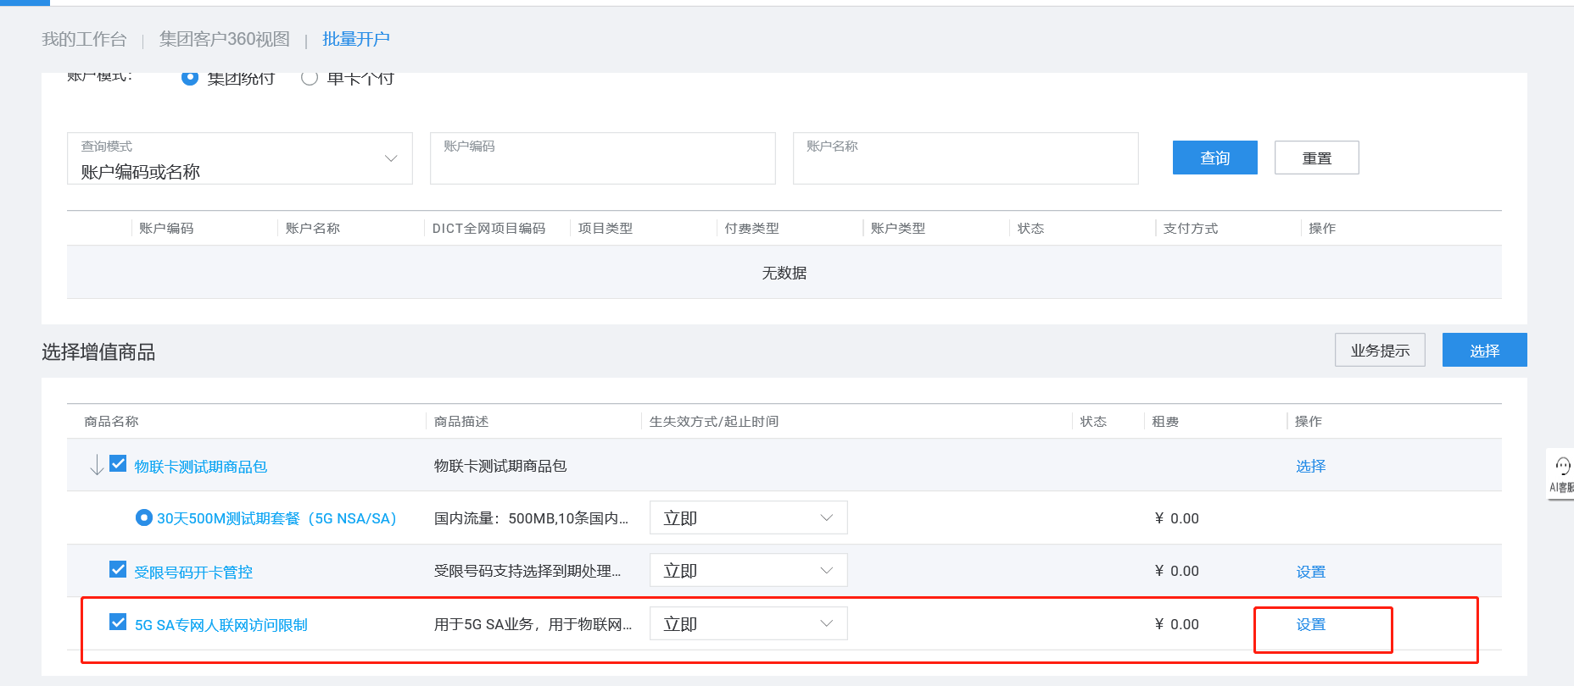
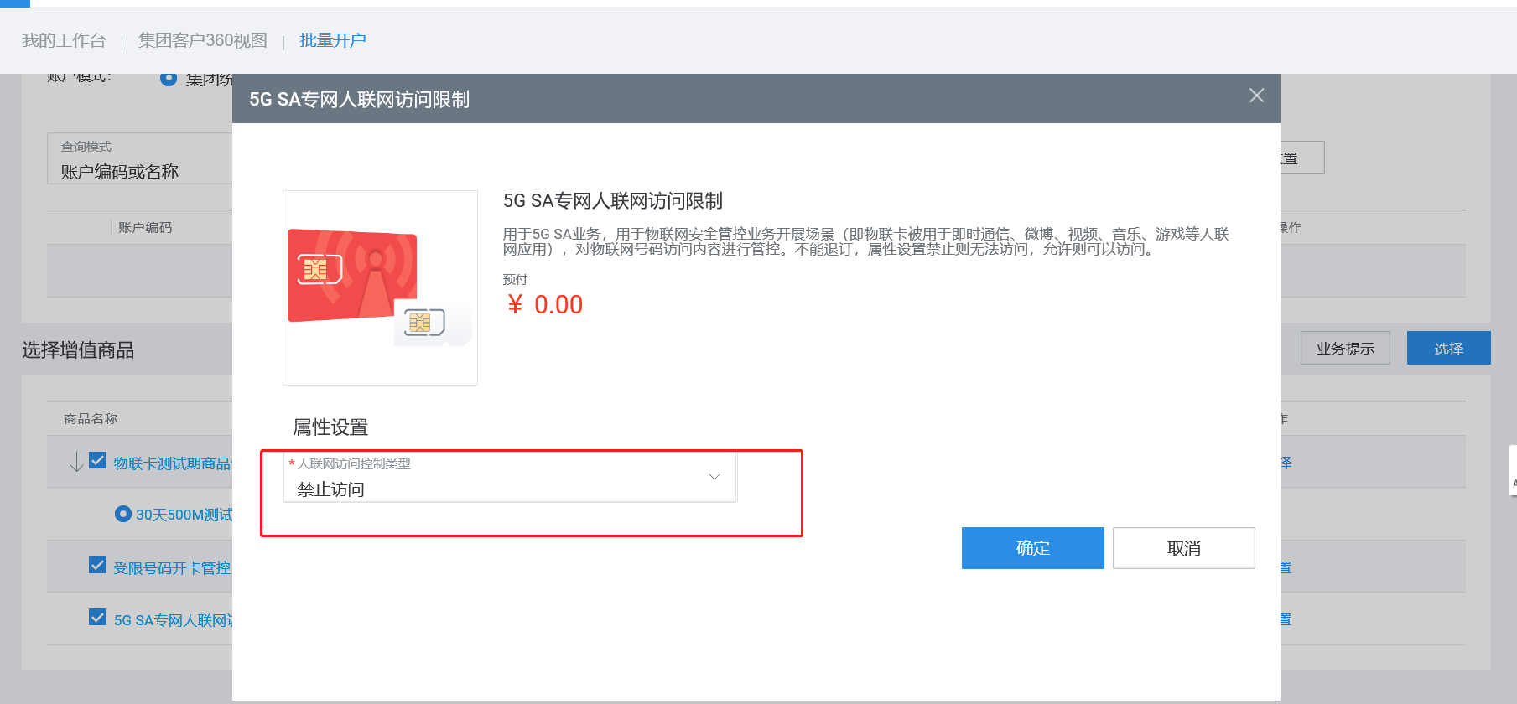
5.4.8 继续订购【限额管控】。
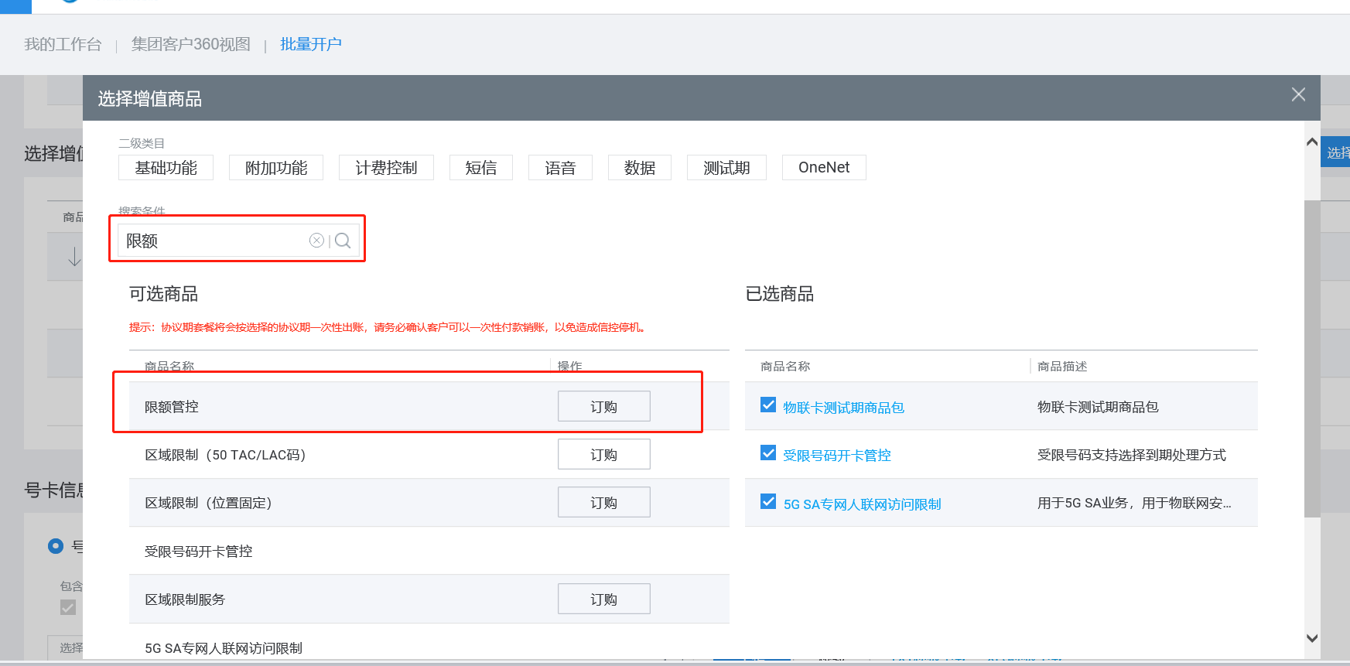
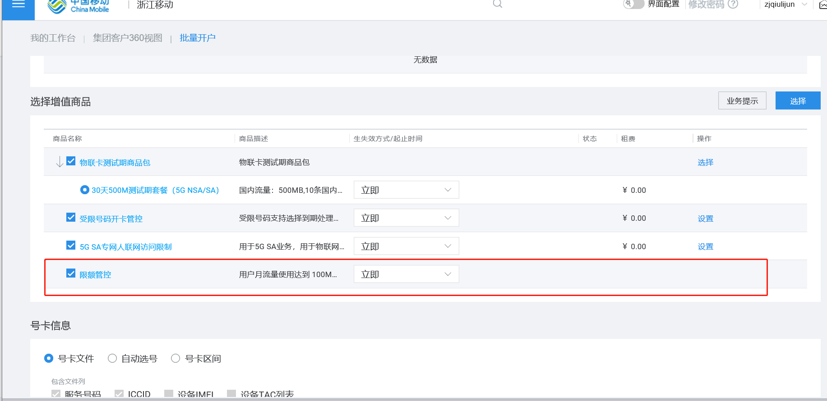

5.4.9 通用流量为例，完成订购界面如下。
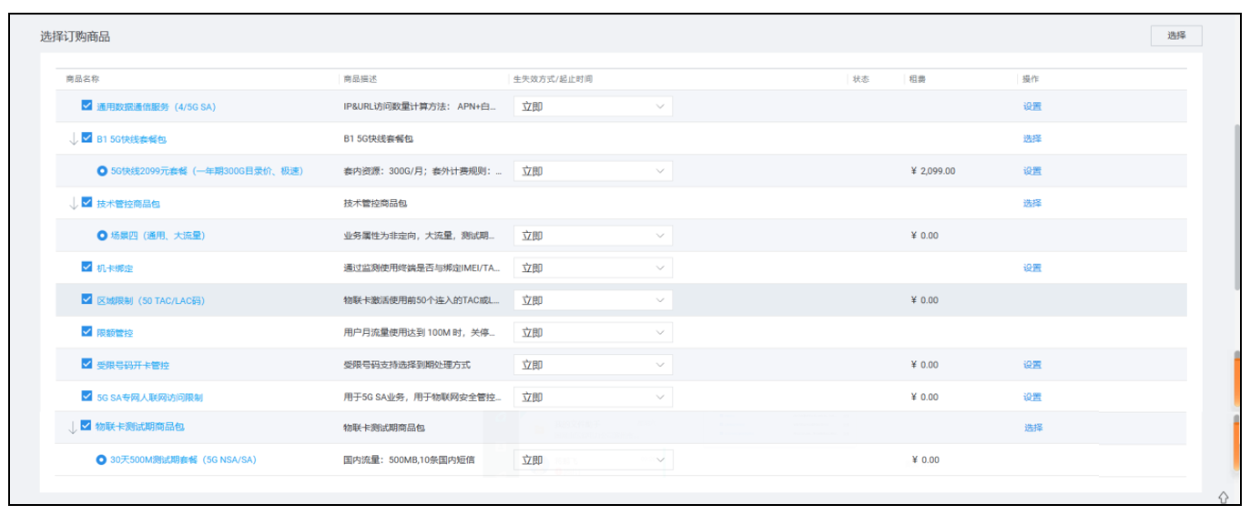

5.4.10 后续若5G快线支持定向流量，除了“限额管控”不需要订购外，其他技术管控商品包订购与通用流量一致。
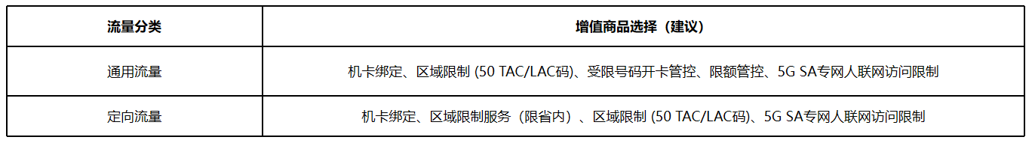
5.4.11 卡号信息
下载XLS模板，在模板中填入服务号码并导入、上传后校验。推荐下载XLS模板（EXCEL打开）， 设备IMEI、TAC可不填。
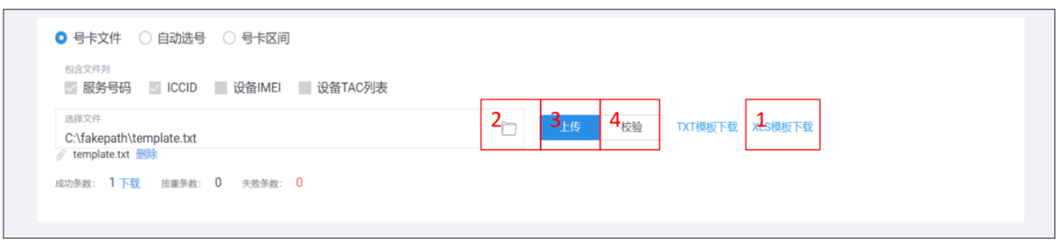
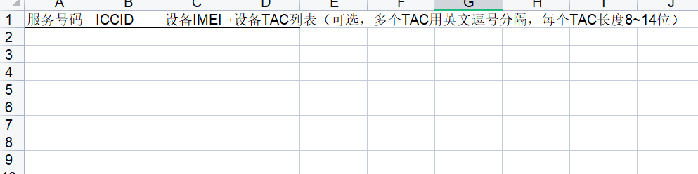

5.4.9 开卡用途设置
选择M2M新开正式卡，卡类型等信息按照以下截图选择，群组设置按需选择。
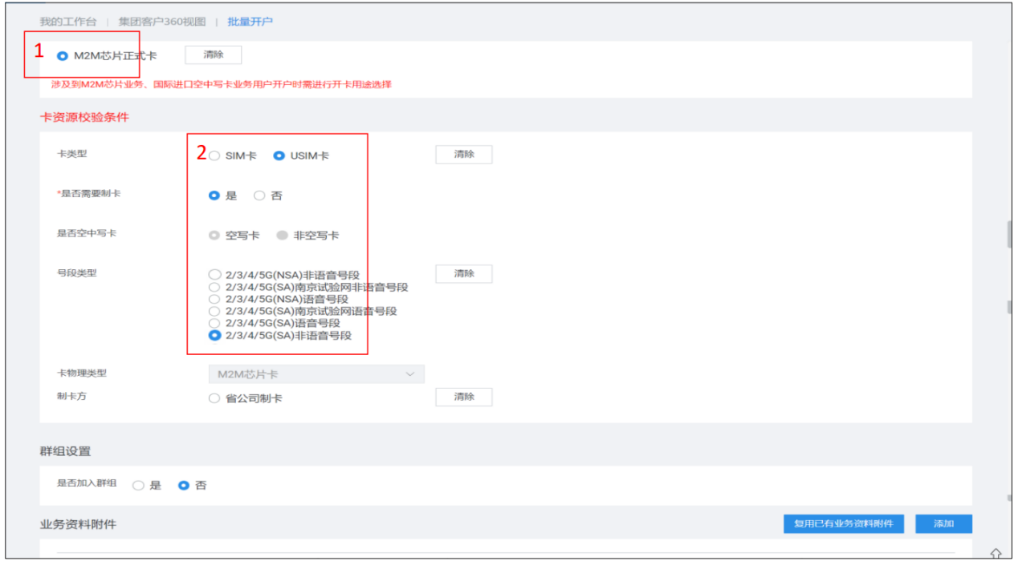

5.4.10 补充其他信息后提交
上传协议资料，进行实名认证（经办人、责任人），点击结算，提交开户
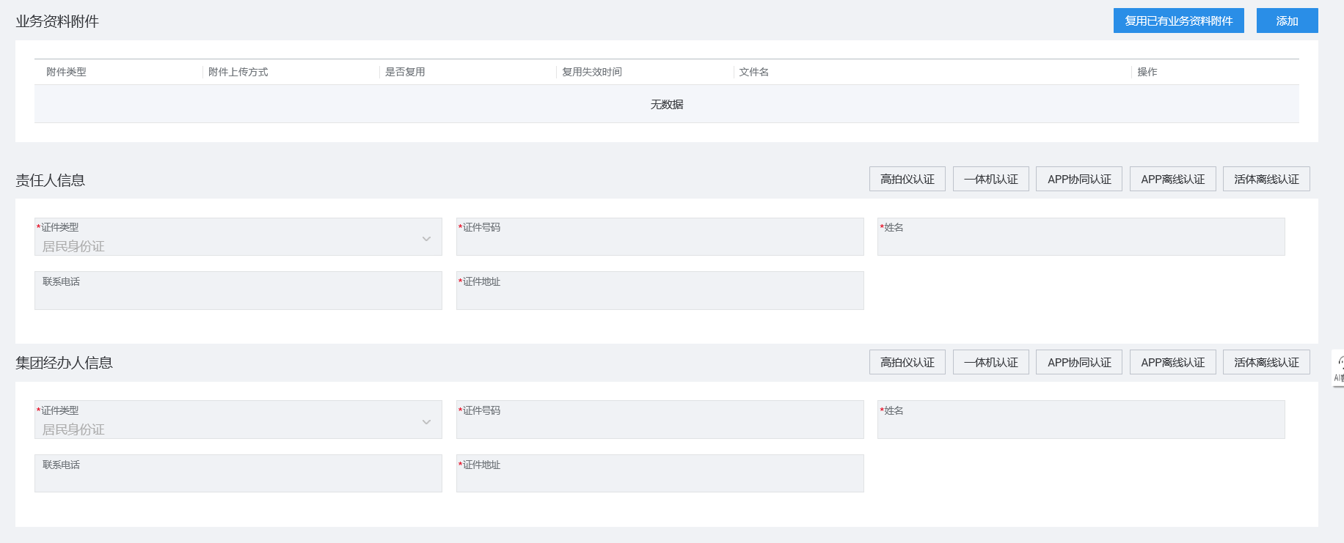

- 关于定向流量订购的补充说明-试行
5G快线支持定向流量的订购，需订购商品【专用数据通信服务（4/5G SA）】，商品【技术管控商品包】选择场景一，其余商品订购与通用流量一致。
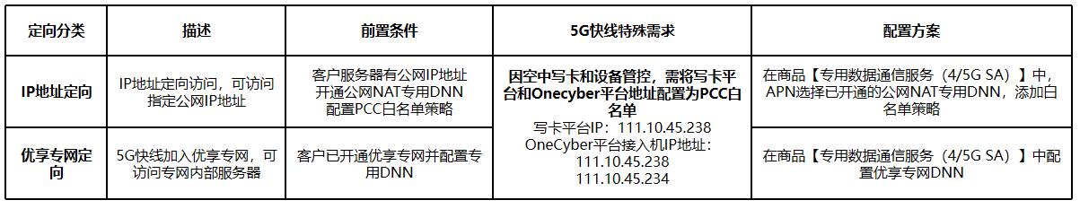
1.IP地址定向：选择订购商品【专用数据通信服务（4/5G SA）】，通用DNN请根据图片内容填写，PCRF策略新增关停调速（配置内容参考通用流量），白名单访问，配置内容根据图片内容填写。
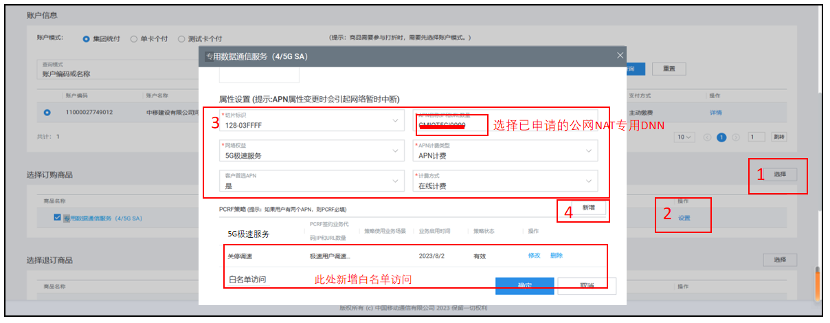
白名单策略及公网NAT专用DNN需要在集客大厅上完成申请，具体操作请参阅A2 DNN订购流程，然后在此处配置该策略，录入PCRF签约业务代码。
2.优享专网定向：选择订购商品【专用数据通信服务（4/5G SA）】，专用DNN请根据图片内容填写，PCRF策略新增关停调速，配置内容根据图片内容填写。专用DNN需提前在集客大厅完成申请。
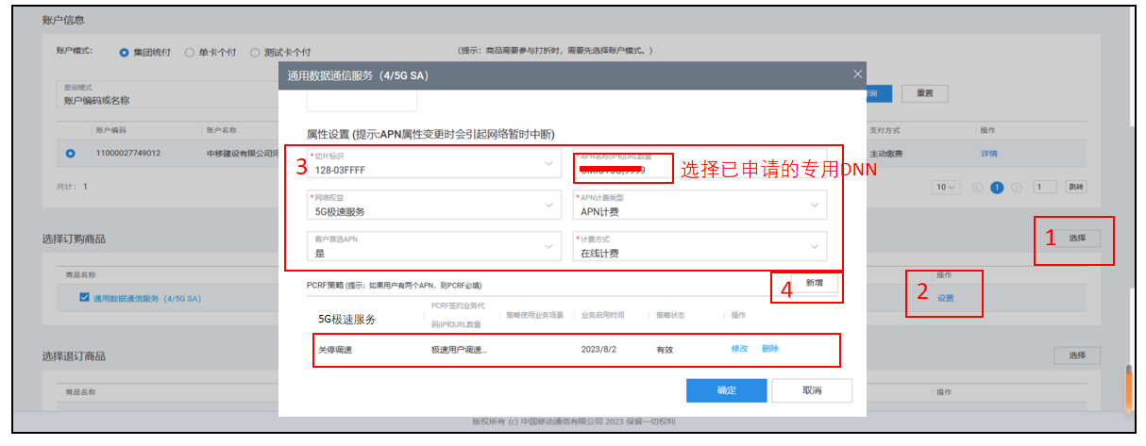
- CMIOT空中写卡
7.1综合营业-M2M业务管理
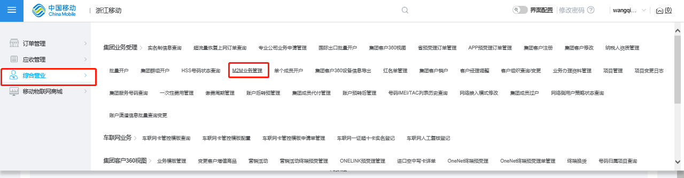
7.2选择M2M写卡申请

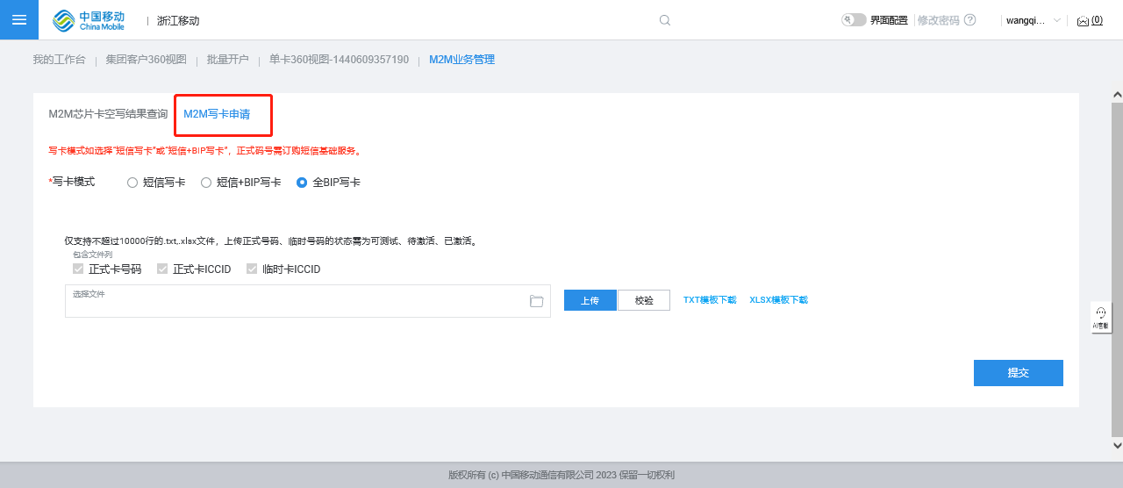
点击“XLSX模板下载”，填写以下3项信息，点击“上传”。其中写卡模式：CPE项目默认选择“全BIP写卡” 。上传写卡申请文件，最大10000行，文件 模板需要包含正式MSISDN、ICCID以及临时ICCID（对应CPE终端上贴的ICCID），文件中的正式 号码、临时号码的状态需为可测试、待激活、已激活之一，其中临时号码由物联网公司（芯昇科技） 负责维护
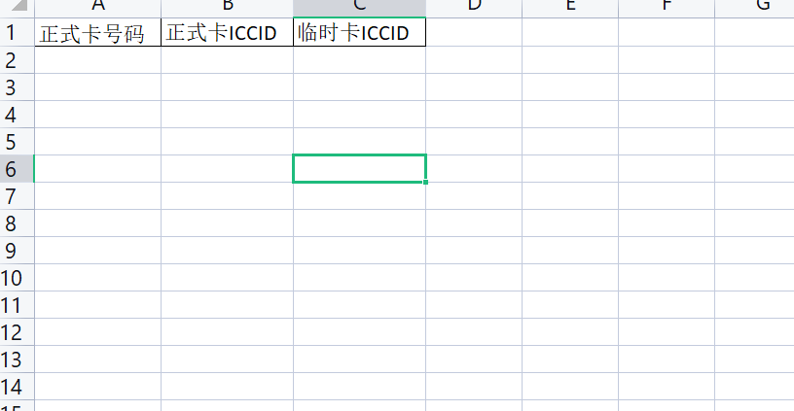

写卡申请提交成功后，操作CPE设备上电，地市客户经理可通过M2M芯片空写结果查询页 签查询申请结果以及最终写卡结果。 文件模板需要包含正式MSISDN、ICCID以及临时ICCID（对应CPE终端上贴的ICCID），发给物联网 公司（发送方式： 5G快线业务展（XX省）微信群找芯昇科技接口人 ），以人工方
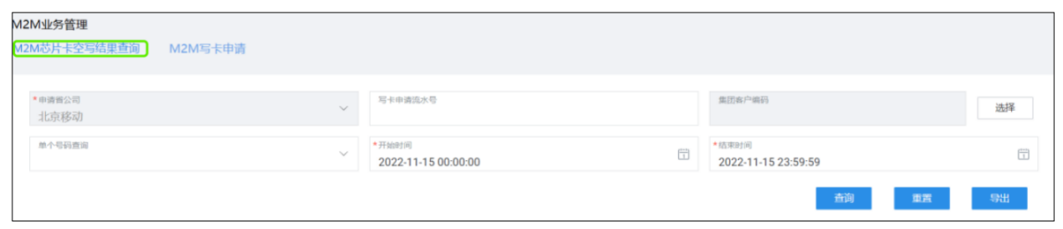
7.3填写申请下来的号卡号和iccid；临时卡iccid为登入cpe内的5g模组iccid
（临时卡iccid查询方式：cpe插电开启
有线连接（CPE通过网口连接电脑）：登录IP地址：192.168.1.1
用户名：admin
密码：Zwcpb@22
无线连接：wifi名称：CMCC-R10 或 CMCC-R10-5G
wifi密码：Zwcpb@22）
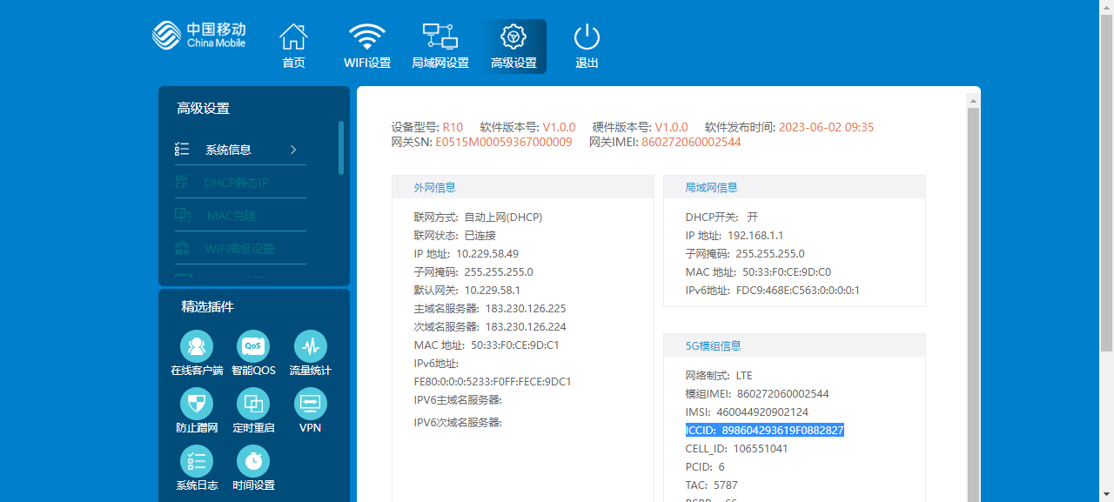
- 交付流程
客户经理在产品交付环节前验证空中写卡结果、交付清单及产品准备、交付时指导客户如何进行实名认证等，保障客户经理标准化交付，提高客户使用体验。根据国家有关法规及5G快线业务规则，客户在使用5G快线产品前必须进行实名认证。
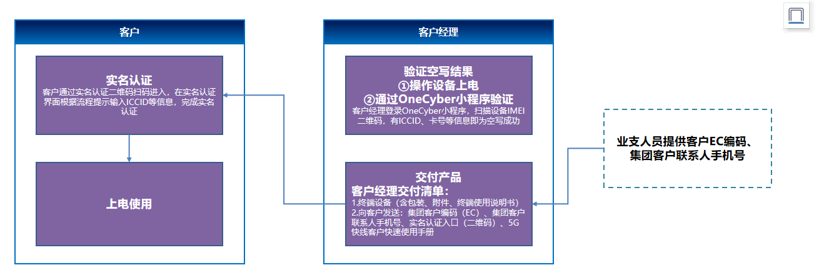
8.1验证空中写卡结果（客户经理）
- 操作网关上电，直到网关5G信号指示灯亮起。由于业支、空写等信息同步有时延，建议开卡或者空中写卡完成半天后再进行验证。
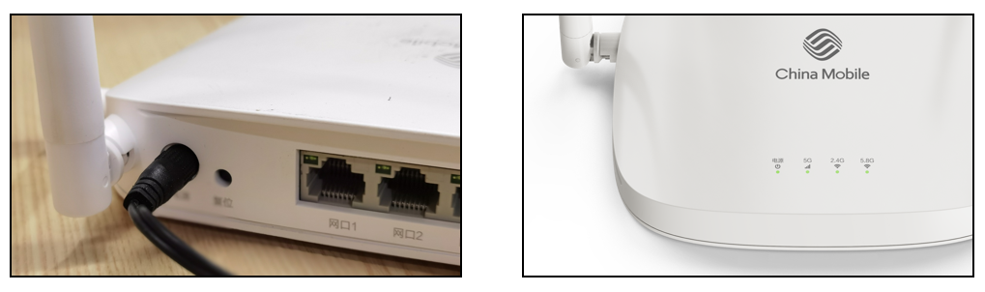
- 客户经理通过OneCyber小程序验证空中写卡结果（扫码从客户经理入口登录OneCyber小程序＞进入5G快线管理模块＞扫码或输入机身上的IMEI） 有IMSI信息则为写卡成功。
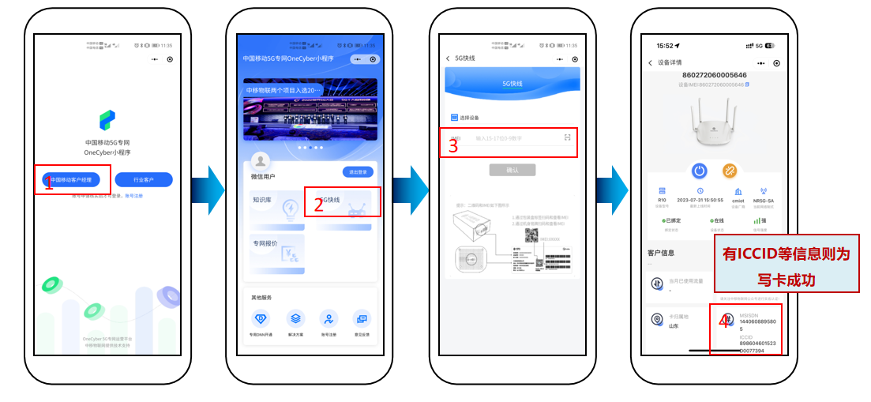
注意事项：
1）验证前，请确保网关是5G快线允许配套网关，网关未接入平台无法通过此办法验证空写结果。
2）如已完成空写，网关上电并扫码后无IMSI信息，可先断电并重新上电，等待10分钟再验证。
3）如因网关未接入平台等问题导致无法通过OneCyber小程序查看设备和卡信息，可通过CMIOT验证空写结果：
业支人员登录CMIOT，进入“M2M业务管理”菜单，通过M2M芯片空写结果查询页签查询申请结果以及最终写卡结果。
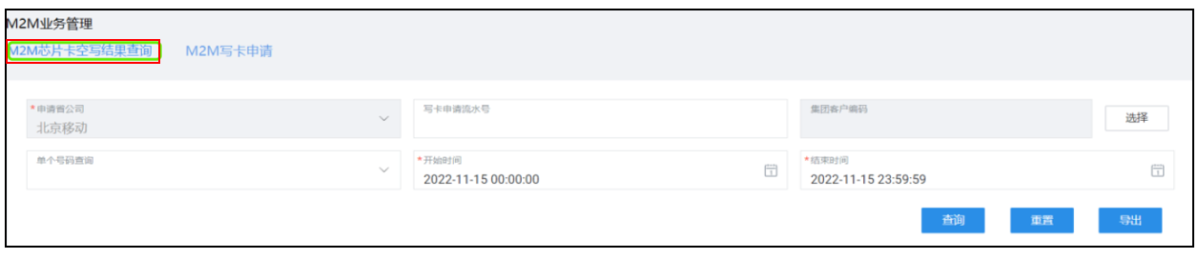

8.2 交付清单（客户经理）
1.建议客户经理按照交付清单完整交付，并指导客户完成实名认证。
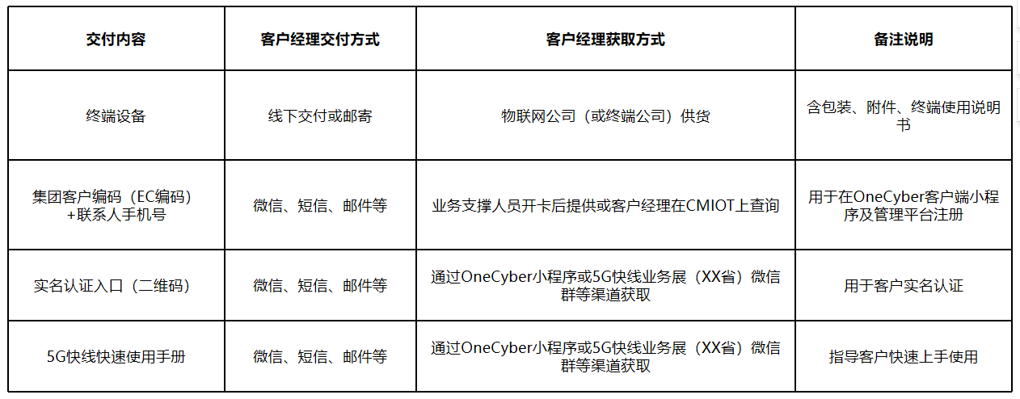
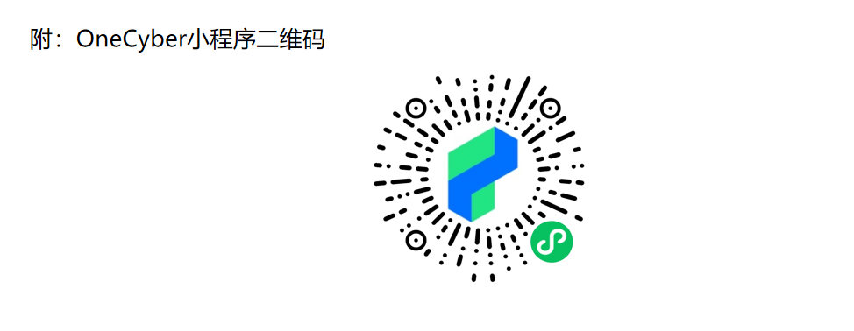
8.3 客户实名认证（实际使用人）
1. 终端交付并上电后，微信扫描实名认证二维码进入实名认证小程序。

2.注册、登录实名认证小程序，点击立即办理实名认证，填写物联卡号、物联卡ICCID，并上传身份证照片进行实人认证，完成实名。根据国家有关法规，每个个人用户最多允许实名10张物联卡号。
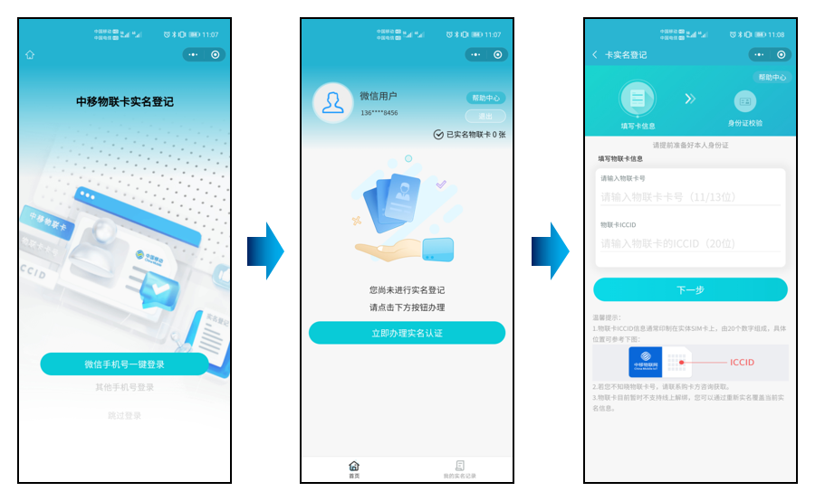
注意事项：
1）物联卡卡号、ICCID可在OneCyber小程序获取，获取方式详见5G快线快速使用指南。
- 售后流程
本流程涉及售后需求评估、机卡绑定解除、终端退还、终端更换等环节；5G快线配套终端质保期与套餐合约期一致。
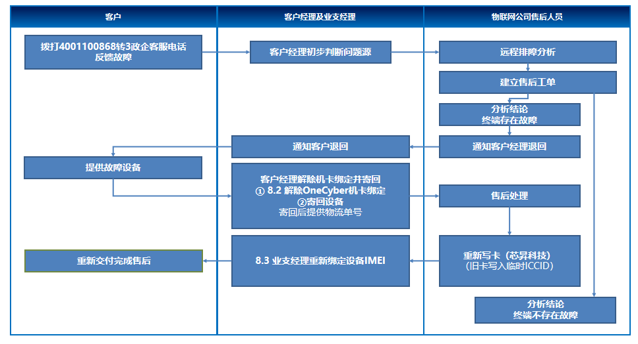
9.1 需求评估（物联网公司售后人员）
1.客户在设备发生故障后，可通过4001100868转3政企客服系统服务渠道或联系客户经理反馈反馈至物联网公司。
2.客户经理在收到客户故障需求后，通过咨询省公司业管、5G快线业务展（XX省）微信群等渠道联系物联网公司售后人员进行远程排障及故障分析。
9.2 终端退还（客户经理）
1.确认因终端故障需要进行售后以后，物联网公司将采取以换代修策略进行更换处理。
2.客户经理取回故障设备，并上电通过OneCyber小程序解除机卡绑定（扫码从客户经理入口登录OneCyber小程序——进入5G快线管理模块——扫码或输入机身上的IMEI——点击完成解绑）。
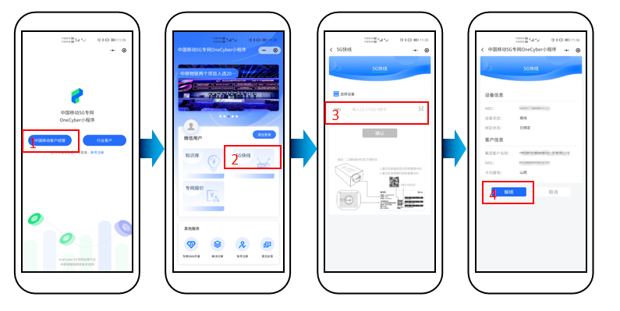
3.寄回给物联网公司，回寄地址由物联网公司售后人员告知。
9.3 终端更换（客户经理）
1.物联网公司收到退还设备后，对设备内卡信息进行反写（旧设备写入临时ICCID，新设备写入正式卡信息）。
2.物联网公司将更换终端发送给客户经理。注：更换的终端可能为翻新机。
3.客户经理通过业支人员，在CMIOT上操作设备复机。
4.客户经理重新交付给客户完成售后。

